«УТВЕРЖДАЮ»
Начальник отдела №20
АО «НИИЭТ»

__________________Меренков А.П.
«_____» ___________ 2025г.

ТЕХНИЧЕСКОЕ ЗАДАНИЕ
на проведение ремонтных работ помещений, а также на монтаж оборудования и сетей: электроснабжения, освещения (включая аварийное освещение), телефонии, компьютерной LAN сети, на первом и третьем этажах пристройки Литер А 1 корпуса №8, в осях 27-31/А-Г.

Место выполнения работ: г. Воронеж, ул. Старых Большевиков, дом 5, помещения 1-го и 3-го этажей пристройки Литер А1 корпуса №8, в осях 27-31/А-Г.
- Наименование выполняемых работ: проведение ремонтных работ помещений, а также на монтаж оборудования и сетей: электроснабжения, освещения (включая аварийное освещение), телефонии, компьютерной LAN сети, на первом и третьем этажах пристройки Литер А 1 корпуса №8, в осях 27-31/А-Г.

- Требования к материалу.
Все поставляемые для работ материалы должны иметь соответствующие сертификаты, технические паспорта и другие документы, удостоверяющие их качество в соответствие с нормативными документами, действующими в РФ.

- Требование к качеству и технические требования при производстве работ.
Результат выполненных работ должен соответствовать требованиям действующих нормативных документов в течение гарантийного срока для смонтированного объекта. Работы должны выполняться с соблюдением правил техники безопасности, пожарной безопасности, экологической безопасности, требований закона и иных правовых актов об охране окружающей среды и о безопасности строительных работ. Подрядчик должен выполнить работы своими материалами и средствами в соответствии с действующим законодательством РФ, инструкциями, СНиП, нормами и стандартами:
- Федеральным законом РФ от 29.12.2004 № 190-ФЗ «Градостроительный кодекс»;
- Федеральным законом РФ от 30.12.2009 № 384-ФЗ «Технический регламент о безопасности зданий и сооружений»;
- Федеральным законом РФ от 22.07.2008 № 123-ФЗ «Технический регламент о требованиях пожарной безопасности»;
- Федеральным законом РФ от 10.07.2012 № 117-ФЗ «Технический регламент о внесении изменений в федеральный закон «Технический регламент о требованиях пожарной безопасности»;
- Постановлением Правительства РФ от 21.06.2010 № 468 «О порядке проведения строительного контроля при осуществлении строительства, реконструкции и капитального ремонта объектов капитального строительства»;
- СНиП 12.01-2004 «Организация строительства»;
- ГОСТ 12.1.004-91 «Пожарная безопасность. Общие требования»;
- СП 56.13330.2011 «Производственные здания. Актуализированная редакция СНиП 31-03-2001»;
- СП 60.13330.2016 «Отопление, вентиляция и кондиционирование воздуха»;
- СП 7.13130.2013 «Отопление, вентиляция и кондиционирование. Пожарные требования»;
- СП 73.13330.2012 «Внутренние санитарно-технические системы зданий»;
Все работы по монтажу инженерных систем должны быть выполнены в соответствии с техническими регламентами законодательства Российской Федерации, обеспечивающими соблюдение строительных норм и правил при производстве работ и безопасной эксплуатации объекта, условиями договора и настоящего Технического задания. - Производство работ по монтажу инженерных систем должно осуществляться с соблюдением требований нормативно-технических документов, в том числе:
- СП 118.13330.2022 Общественные здания и сооружения. Актуализированная редакция СП 118.13330.2012 и СНиП 31-06-2009;
- СП 48.13330.2019 «Организация строительства. Актуализированная редакция СНиП 12-01-2004»;
- СП 2.2.3670-20 «Санитарно-эпидемиологические требования к условиям труда»
- Федеральный закон от 22 июля 2008 года № 123-ФЗ «Технический регламент о требованиях пожарной безопасности»;
- СП 484.1311500.2020 Системы противопожарной защиты. Системы пожарной сигнализации и автоматизация систем противопожарной защиты. Нормы и правила проектирования;
- СП 3.13130.2009 Системы противопожарной защиты. Система оповещения и управления эвакуацией людей при пожаре. Требования пожарной безопасности
- Федеральный закон от 30 декабря 2009 года № 384-ФЗ «Технический регламент о безопасности зданий и сооружений»;
- СП 12-136-2002 Безопасность труда в строительстве. Решения по охране труда и промышленной безопасности в проектах организации строительства и проектах производства работ;
- Постановление Правительства РФ от 16 сентября 2020 г. № 1479 «Об утверждении правил противопожарного режима в РФ».
- ППР-2012 «Правила противопожарного режима в Российской Федерации»»;
- СНиП 12-03-2001 «Безопасность труда в строительстве». Часть 1;
- СНиП 12-04-2002 «Безопасность труда в строительстве». Часть 2;
- Межгосударственный стандарт ГОСТ 12.1.046-2014 «Система стандартов безопасности труда. Строительство. Нормы освещения строительных площадок».
- Приказ от 16 ноября 2020 г.№782н об утверждении правил по охране труда при работе на высоте.
Технические требования при выполнении электромонтажных работ.
- Все электромонтажные работы следует производить в соответствии с действующими СНиП, СП, Государственных стандартов, Технических регламентов, законодательства РФ, обеспечивающих соблюдение строительных норм и правил при производстве работ и последующей безопасной эксплуатации объекта:
- ПУЭ Правила устройства электроустановок;
- СП 31-110-2003 Проектирование и монтаж электроустановок жилых и общественных зданий;
- СНиП 3.05.06-85 Электротехнические устройства;
- ГОСТ Р 50571.29-2009 (МЭК 60364-5-55:2008) Электрические установки зданий. Часть 5-55. Выбор и монтаж электрооборудования;
- ГОСТ Р 51778-2001 Щитки распределительные для производственных и общественных зданий. Общие технические условия;
- ГОСТ Р 53313-2009 Изделия погонажные электромонтажные. Требования пожарной безопасности;
- ГОСТ 12.3.032-84 ССБТ. Работы электромонтажные. Общие требования безопасности;
- Инструкция по оформлению приемосдаточной документации по электромонтажным работам И 1.13-07 Минрегионразвития.
- Допуск персонала на объект осуществляется в соответствии с требованиями СП 48.13330.2011, СНиП 111-4-80, «Правил по охране труда при эксплуатации электроустановок» (Приказ МТиСЗ РФ от 24 июля 2013 г. №328).

Технические требования при выполнении сантехнических работ
- Все сантехнические работы следует производить в соответствии с действующими СНиП, СП, Государственных стандартов, Технических регламентов, законодательства РФ, обеспечивающих соблюдение строительных норм и правил при производстве работ и последующей безопасной эксплуатации объекта:
- СНиП 3.05.01-85 ВНУТРЕННИЕ САНИТАРНО-ТЕХНИЧЕСКИЕ СИСТЕМЫ
- СП 73.13330.2016 ВНУТРЕННИЕ САНИТАРНО-ТЕХНИЧЕСКИЕ СИСТЕМЫ
- ГОСТ 21485-2016 БАЧКИ СМЫВНЫЕ И АРМАТУРА К НИМ
- ГОСТ 21.101-97 "Основные требования к проектной и рабочей документации";
- ГОСТ 21.205-93 "Условные обозначения элементов санитарно-технических систем";
- Cерия 4.900-9 вып. 0-1 "Узлы и детали трубопроводов из пластмассовых труб для систем водоснабжения и канализации";
- Cерия 4.904-69 "Детали крепления санитарно- технических приборов и трубопроводов";
- Cерия 3.900-9 вып. 4 "Опорные конструкции и средства крепления стальных трубопроводов";
- СНиП 2.04.03-85 "Канализация. Наружные сети и сооружения";
- СНиП 2.04.02-84* "Водоснабжение. Наружные сети и сооружения";
- СНиП 3.05.04-85* "Наружные сети и сооружения Водоснабжение и канализация";
- СанПиН 2.1.4.1110-02 "Зоны санитарной охраны источников водоснабжения и водопроводов питьевого назначения";
- СНиП 2.04.01-85* "Внутренний водопровод и канализация зданий";
- СНиП 3.05.01-85* "Внутренние санитарно-технические системы";
- СНиП 2.09.04-87 "Административные и бытовые здания";
- СНиП 2.08.02-89 "Общественные здания и сооружения";
- СНиП III-4-80* "Техника безопасности в строительстве";
Графические пояснения к описанию работ, содержаться в: Приложении №1 к настоящему ТЗ – «Дизайн-проект интерьера административно-офисных помещений общего пользования 1-го этажа пристройки «Литер А1» корпуса №8 в здании АО «НИИЭТ»; приложении №2 к настоящему ТЗ – «Дизайн-проект интерьера административно-офисных помещений общего пользования 3-го этажа пристройки «Литер А1» корпуса №8 в здании АО «НИИЭТ»;
Контроль производства строительно-монтажных и электромонтажных работ ведется техническим надзором заказчика.
Копии сертификатов на материалы и соответствующих документов должны быть представлены Заказчику за 5 дней до начала производства работ, выполняемых с использованием этих материалов и оборудования.
- Общие требования к выполняемым работам: исполнитель обязан предоставить Заказчику список рабочих с приложением копий документов, удостоверяющих личность, свидетельств о регистрации работников и иные документы, предусмотренные законодательством для осуществления трудовой деятельности на территории РФ, в срок до планируемого их привлечения к работе; передать Заказчику списки используемого автотранспорта с указанием регистрационных номеров; а так же не привлекать для работы на объекте граждан, не рекомендованных для выполнения работ в результате согласования Заказчика. Окончательный расчет после подписания актов выполненных работ – форма КС2, справки стоимости выполненных работ и затрат – форма КС3. Подрядчик обязан при предъявлении актов выполненных работ предоставлять комплект исполнительной документации (реестр, акты скрытых работ, журнал входного контроля, журнал общих работ, кабельный журнал, сертификаты соответствия, паспорта на оборудование, исполнительные и однолинейные схемы) в 2 экз. (1 оригинал и 1 заверенная копия). В сметный расчет должен быть включен весь перечень работ, отраженный в техническом задании на ремонт. Материал, приобретенный исполнителем работ и не использованный в выполненных работах оплачиваться заказчиком не будет.

- Требования к безопасности выполнения работ и безопасности результатов работ: все сотрудники подрядной организации, участвующие в производстве работ, должны выполнять мероприятия по охране труда: пройти инструктаж по технике безопасности перед началом производства работ, а также проходить плановые, целевые и внеочередные инструктажи, должны быть обеспечены средствами защиты, исправным инструментом, спецодеждой с эмблемой подрядной организации, средствами освещения, страховочными средствами. Все работы должны производится в соответствии с действующими Правилами пожарной безопасности, соответствующими документами, СНиП. Допуск к опасным видам работ осуществляется только на основании выписываемого наряда-допуска, при наличии испытанного инструмента. Все машины и оборудование, используемые подрядной организацией для проведения работ, должны находиться в технически исправном состоянии, иметь необходимые сертификаты и разрешение на их использование.

- Порядок сдачи и приемки работы:
6.1. Приемка результата работы на соответствие требованиям, установленным в техническом задании, осуществляется за весь предусмотренный договором подряда объем работы.
6.2. Подрядчик в день окончания выполнения работы направляет в адрес Заказчика извещение (уведомление) о готовности работы к сдаче документ о приемке.
В случае неисполнения Подрядчиком указанной обязанности Заказчик вправе приостановить приемку работы.
6.3. Приемка Заказчиком выполненной работы, включает комиссионный осмотр результатов выполненных работ.
6.4. Заказчик извещает Подрядчика о дате (датах) проведения приемки. Подрядчик имеет право направить своего представителя для наблюдения за процедурой приемки, известив об этом Заказчика. В случае поступления Заказчику извещения от Подрядчика о направлении своего представителя приемка должна быть осуществлена только в присутствии представителя Подрядчика.
6.5. Приемка результатов выполненных работ, предусмотренных Контрактом, может проводиться Заказчиком своими силами или к ее проведению могут привлекаться эксперты, экспертные организации. Заказчик вправе создать приемочную комиссию, состоящую из не менее пяти человек. В случае привлечения Заказчиком для проведения экспертизы экспертов, экспертных организаций при принятии решения о приемке или об отказе в приемке выполненной работы приемочная комиссия должна учитывать отраженные в заключении по результатам указанной экспертизы предложения экспертов, экспертных организаций, привлеченных для ее проведения.
6.6. Заказчик, принявший работы без проверки, не лишается права ссылаться на недостатки работы, которые будут установлены в ходе использования результата работы.
6.7. При уклонении Заказчика от принятия выполненной работы Подрядчик не вправе продавать результат работы в соответствии с пунктом 6 статьи 720 Гражданского кодекса Российской Федерации.
6.8. Подрядчик формирует документ о приемке, а члены приемочной комиссии подписывают подписями поступивший документ о приемке или формируют мотивированный отказ от подписания документа о приемке с указанием причин такого отказа.
6.9. В случае отказа Заказчика от принятия работы в связи с необходимостью устранения выявленных недостатков (дефектов), Подрядчик вправе в срок, установленный в мотивированном отказе от подписания документа о приемке, составленном Заказчиком, устранить причины в таком мотивированном отказе за свой счет и направить Заказчику документ о приемке.
6.10. В случае если Подрядчик не согласен с мотивированным отказом от подписания документа о приемке, Подрядчик обязан самостоятельно подтвердить надлежащие исполнение обязательств по Контракту заключением эксперта, экспертной организации и оригинал экспертного заключения представить Заказчику. Выбор эксперта, экспертной организации осуществляется Подрядчиком. Оплата услуг эксперта, экспертной организации, а также всех расходов для экспертизы осуществляется Подрядчиком.
6.11. Если Подрядчик в установленный срок не устранит выявленные недостатки (дефекты), Заказчик вправе предъявить Подрядчику требование о возмещении своих расходов на устранение недостатков (дефектов) работы и (или) принять решение об одностороннем отказе от исполнения Контракта.
6.12. Повторная процедура сдачи-приемки работы проводится в порядке, установленном в договоре подряда, по письменному извещению Заказчика Подрядчиком об устранении выявленных в ходе приемки работы недостатков (дефектов), зафиксированных в мотивированном отказе, и готовности сдать результат работы Заказчику.
6.13. Датой приемки выполненной Подрядчиком работы считается дата подписания документа о приемке, Заказчиком.

- Требования по объему гарантийных обязательств и их обеспечения:

7.1. Подрядчик предоставляет гарантию качества на результат выполненной работы сроком 24 месяца.
7.2. Гарантия качества результата работ, предусмотренного контрактом, распространяется на все, составляющее результат работ.
7.3. Гарантийный срок на результат работ устанавливается со дня приемки заказчиком результата работ, а в случае досрочного расторжения контракта - со дня, с которого контракт в соответствии с законодательством Российской Федерации считается расторгнутым.
7.4. В случае если производителями или поставщиками материалов, конструкций, изделий или оборудования, подлежащих передаче заказчику после завершения работ, установлены гарантийные сроки на такие материалы, конструкции, изделия или оборудование, большие по сравнению с гарантийным сроком, установленным контрактом, к соответствующим материалам, конструкциям, изделиям и оборудованию применяются гарантийные сроки, предусмотренные производителями или поставщиками. Подрядчик обязуется передать заказчику все документы, подтверждающие гарантии качества и гарантийные сроки, предусмотренные указанными поставщиками или производителями.
7.5. Устранение недостатков (дефектов) результата работ, выявленных в течение гарантийного срока, осуществляется силами подрядчика и за его счет.
7.6. Если в течение гарантийного срока, установленного контрактом, будут обнаружены недостатки (дефекты) результата работ, заказчик уведомляет об этом подрядчика в порядке, предусмотренном контрактом для направления уведомлений.
7.7. Не позднее 10-го дня со дня получения подрядчиком уведомления о выявленных недостатках (дефектах) результата работ стороны составляют акт о выявленных недостатках (дефектах) результата работ с указанием таких недостатков (дефектов), причин их возникновения, порядка и сроков их устранения и подписывают указанный акт в порядке, установленном контрактом.
7.8. В случае уклонения подрядчика от составления и (или) подписания акта о выявленных недостатках (дефектах) результата работ заказчик вправе в срок, установленный контрактом для составления такого акта, составить его без участия подрядчика, подписать со своей стороны и направить указанный акт подрядчику в порядке, установленном контрактом для направления уведомлений. В указанном случае акт о выявленных недостатках (дефектах) результата работ считается составленным и подписанным сторонами контракта надлежащим образом.
7.9. Если иной срок не будет согласован сторонами контракта дополнительно, подрядчик обязуется устранить выявленные недостатки (дефекты) результата работ в течение 30 дней со дня подписания акта о выявленных недостатках (дефектах) результата работ или получения подрядчиком акта о выявленных недостатках (дефектах) результата работ, составленного без участия подрядчика и подписанного со стороны заказчика (в случае уклонения подрядчика от составления и (или) подписания акта о выявленных недостатках (дефектах) результата работ).
7.10. В случае отказа подрядчика от устранения выявленных недостатков (дефектов) результата работ или в случае не устранения недостатков (дефектов) результата работ в установленный контрактом или иной согласованный сторонами контракта срок заказчик вправе привлечь третьих лиц для устранения таких недостатков (дефектов) результата работ и потребовать от подрядчика возмещения расходов на устранение недостатков (дефектов) результата работ.
7.11. Течение гарантийного срока прерывается на все время, на протяжении которого результат работ не мог эксплуатироваться вследствие недостатков (дефектов) результата работ, допущенных подрядчиком.
7.12. Ущерб, нанесенный по вине Подрядчика в период выполнения работы и/или гарантийного срока, возмещается за счет Подрядчика в полном объеме.
7.13. Подрядчик не несет ответственности в период гарантийного срока за ущерб, причиненный объекту третьими лицами или ненадлежащей эксплуатацией.

- Условия выполнения работ.
Подрядчик обязан принять Объект под чистовую отделку.
Подрядчику необходимо соблюдать правила действующего внутреннего распорядка, внутренних положений, инструкций, и требований, установленных на территории.
Перед началом выполнения работ Подрядчику необходимо:
- предоставить приказ (копию) о назначении лица ответственного за производство работ, за соблюдение техники безопасности (охраны труда) и за пожарную безопасность;
- при проведении сварочных и огневых работ ежедневно оформлять разрешение на данные виды работ;
- предоставить утвержденный график производства работ.
В процессе выполнения работ необходимо обеспечить:
- выполнение работ из собственного материала и оборудования, с применением собственного инструмента и механизмов. Все поставляемые для работ материально-технические ресурсы (далее - МТР) должны, иметь соответствующие сертификаты, технические паспорта и другие документы, удостоверяющие их качество в соответствие с Нормативными документами, действующими в РФ и должны поставляться в сроки, обеспечивающие соблюдение согласованных Сторонами сроков выполнения работ;
- материал закупать и завозить партиями из объема фактически планируемых работ;
- ведение журнала производства работ, который, после выполнения всех работ по настоящему Договору, передаётся Заказчику в составе исполнительной документации;
- качество выполнения всех работ в соответствии с действующими нормативными документами РФ;
- получение подрядчиками (и работниками субподрядных организаций) всех необходимых разрешительных (миграционных) документов для осуществления трудовой деятельности на территории Заказчика; отсутствие необходимых документов является основанием для недопущения таких подрядчиков на территорию и не снимает ответственности с Подрядчика за нарушение сроков выполнения работ.
- выполнение всех необходимых мероприятий по охране труда, промышленной и экологической безопасности, пожарной безопасности, охране окружающей среды в соответствии с Нормативными документами РФ и осуществлять контроль за их соблюдением при производстве работ.
- надлежащее содержание и уборку помещения, где производятся работы.
За состояние охраны труда, техники безопасности и пожарной безопасности при производстве работ отвечает Подрядчик.
Все работы должны выполняться в соответствии с действующим законодательством РФ с обязательным соблюдением требований пожарной безопасности и других норм, и правил.
В процессе выполнения работ и после их окончания требуется постоянно поддерживать в порядке рабочую зону, убирать и вывозить мусор и оставшиеся материалы.
В случае возникновения аварийных ситуаций, при проведении работ, возмещение нанесенного ущерба, ремонт и устранение аварийных ситуаций осуществляется за счет Подрядчика.
При выполнение отделочных работ необходимо соблюдать следующие требования:
- Ширина плиточного шва - 1,5 мм.
- При укладке плитки не допускать неровностей, подъемов и спусков.
- Цвет затирки согласовать с Заказчиком.
- Торец плинтуса из плитки окрашивается в цвет примыкающей стены.
- Отверстия под коммуникации выполнять аккуратно, предусмотреть возможность температурного расширения.
- Монтаж потолка производить максимально близко к плите перекрытия.
- Подрядчик должен согласовать подрезку в спорных местах.
- При окраске стен переход цвета осуществлять по внутреннему углу.
- Все углы, стыки и примыкания должны быть выполнены ровно и аккуратно.
- Фактура и цвет окраски выполнить согласно дизайну проекта
- Окраска и фактура стен при ремонтных работах должна быть равномерной, отремонтированный участок не должен отличаться от основной поверхности.
- Стрелки, полосы и др. геометрические рисунки должны быть нанесены по той же технологии, что и основное покрытие стен (не допускается прорисовка краской сверху).
- Выключатели, розетки должны скрывать границы нанесения фактурной окраски.

- Ведомость основных работ и материалов.
  - Ведомость основных работ и материалов по 1-му этажу ЮГ
Графические пояснения к описанию демонтажных и строительно-монтажных работ, содержаться в Приложении №1 к настоящему ТЗ – «Дизайн-проект интерьера административно-офисных помещений общего пользования 1-й этаж ЮГ пристройки «Литер А1» корпуса №8 в здании АО «НИИЭТ».

Объем работ по проведению ремонтных работ помещений 1-го этажа пристройки Литер А3 корпуса №8, в осях 27-31/А-Г
№ поз. | Наименование работ, материала и оборудования. | Единицы измерения | Кол-во
1 | 2 | 3 | 4
Демонтажные работы нумерация помещений по дизайн проекту (лист 2)
Помещение (1) - Тамбур общей площадью 7,42 м2
1 | Демонтаж стяжки пола толщиной 50-70 мм | м2 | 7,42
2 | Демонтаж дверной коробки (с полотном) ПВХ | м2 | 3,83
3 | Зачистка ж/б потолка от старой краски, шпатлёвки, побелки шётками, шпателями (локально) | м2 | 1,48
Помещение (2) - Фойе и выход на лестницу общей площадью 47,47+8,75=56,22 м2
4 | Демонтаж стяжки пола толщиной 50-70 мм | м2 | 43,79
5 | Демонтаж фальш пола с сохранением металлоконструкций конструкций для дальнейшего использования (ограждение приямка с инженерными сетями) | м2 | 12,43
6 | Демонтаж дверной коробки (с полотном) ПВХ | м2 | 3,83
7 | Зачистка ж/б потолка от старой краски, шпатлёвки, побелки шётками, шпателями (локально) | м2 | 9,49
Помещение (3) - помещение 101б общей площадью 14,37 м2
8 | Алмазный рез стяжки пола | м/п | 2,39
9 | Демонтаж стяжки пола толщиной 50-70 мм | м2 | 3,37
10 | Зачистка фальш пола от краски шлейф машинками | м2 | 1,69
11 | Демонтаж дверной коробки (с полотном) | м2 | 2,50
12 | Зачистка ж/б потолка от старой краски, шпатлёвки, побелки шётками, шпателями (локально) | м2 | 2,87
Помещение (4) - коридор 2 (помещение 102) общей площадью 19,45 м2
13 | Демонтаж стяжки пола толщиной 50-70 мм | м2 | 12,97
14 | Зачистка фальш пола от краски шлейф машинками | м2 | 6,48
15 | Демонтаж дверной коробки (без полотна) | м2 | 2,36
16 | Зачистка ж/б потолка от старой краски, шпатлёвки, побелки шётками, шпателями (локально) | м2 | 2,59
Помещения (5) - помещение 101а общей площадью 22,53 м2 остаётся прежним
Помещение (6) - помещение 102а общей площадью 12,43 м2
17 | Демонтаж плинтуса из цементно-песчаного раствора | м/п | 13,40
18 | Демонтаж дверной коробки (с полотном) | м2 | 1,89
19 | Зачистка ж/б потолка от старой краски, шпатлёвки, побелки шётками, шпателями (локально) | м2 | 2,49
20 | Демонтаж старого подоконника 200 мм | м/п | 2,10
21 | Расшивка трещин в стенах | м/п | 20,00
Помещение (7) - помещение 102б общей площадью 10,88 м2
22 | Демонтаж всех напольных покрытий до стяжки (линолеум 2 слоя) | м2 | 10,88
23 | Демонтаж дверной коробки (с полотном) | м2 | 1,89
24 | Зачистка ж/б потолка от старой краски, шпатлёвки, побелки шётками, шпателями (локально) | м2 | 2,18
25 | Демонтаж старого подоконника 200 мм | м/п | 2,10
26 | Расшивка трещин в стенах | м/п | 20,00
27 | Демонтаж плинтуса из цементно-песчаного раствора | м/п | 12,56
Помещение (8) -помещение 102в общей площадью 11,13 м2
28 | Демонтаж дверной коробки (с полотном) | м2 | 1,89
29 | Зачистка ж/б потолка от старой краски, шпатлёвки, побелки шётками, шпателями (локально) | м2 | 2,23
30 | Демонтаж старого подоконника 200 мм | м/п | 1,75
31 | Расшивка трещин в стенах | м/п | 15,00
Помещение (9) - Гардеробная общей площадью 35,07 м2
32 | Демонтаж плинтуса из цементно-песчаного раствора | м/п | 17,91
33 | Демонтаж стяжки толщиной 50 мм (до плиты перекрытия) | м2 | 73,09
34 | Зачистка ж/б потолка от старой краски, шпатлёвки, побелки шётками, шпателями (локально) | м2 | 7,01
Помещение (10) - помещение 101в общей площадью 31,69 м2
35 | Демонтаж линолеума | м2 | 31,69
36 | Зачистка ж/б потолка от старой краски, шпатлёвки, побелки шетками, шпателями (локально) | м2 | 6,34
37 | Расшивка трещин в стенах | м/п | 30,00
Помещение (11) - помещение 101г общей площадью 4,39 м2
38 | Зачистка пола (сбить выступы у порога) | м2 | 0,50
39 | Демонтаж плинтуса из цементно-песчаного раствора | м/п | 4,50
40 | Зачистка ж/б потолка от старой краски, шпатлёвки, побелки шётками, шпателями (локально) | м2 | 0,88
41 | Расшивка трещин в стенах | м/п | 5,00
42 | Демонтаж дверной коробки (с полотном) | м2 | 1,66
Помещение (12) - помещение 103б общей площадью 28,61 м2
43 | Демонтаж дверной коробки (с полотном) | м2 | 1,87
44 | Расшивка трещин в стенах | м/п | 20,00
45 | Зачистка ж/б потолка от старой краски, шпатлёвки, побелки шётками, шпателями (локально) | м2 | 5,72
Помещение (13) - помещение 103а общей площадью 3,69 м2
46 | Расшивка трещин в стенах | м/п | 4,00
47 | Зачистка ж/б потолка от старой краски, шпатлёвки, побелки шётками, шпателями (локально) | м2 | 0,74
Помещение (14) - помещение 103в общей площадью 38,04 м2
48 | Демонтаж дверной коробки (с полотном) | м2 | 5,08
49 | Расшивка трещин в стенах | м/п | 20,00
50 | Зачистка ж/б потолка от старой краски, шпатлёвки, побелки шетками, шпателями (локально) | м2 | 7,61
Помещение (15) - помещение 103 общей площадью 73,29 м2
51 | Демонтаж перегородки и ГКЛ по металлическому каркасу | м2 | 2,40
52 | Демонтаж плинтуса из цементно-песчаного раствора | м/п | 30,47
53 | Демонтаж дверной коробки (с полотном) | м2 | 1,87
54 | Зачистка ж/б потолка от старой краски, шпатлёвки, побелки шётками, шпателями | м2 | 14,66
55 | Зачистка ж/б ригелей от старой краски, шпатлёвки, побелки шётками, локально штукатурки шпателями | м/п | 52,00
56 | Расшивка трещин в стенах | м/п | 25,00
Помещение (16) - коридор с/у общей площадью 7,3 м2
57 | Демонтаж линолеума | м2 | 3,50
58 | Демонтаж дверной коробки из алюминия (без полотна) | м2 | 1,87
59 | Демонтаж перегородки из кирпича (толщиной в кирпич и в пол кирпича) | м3 | 1,23
60 | Зачистка ж/б потолка от старой краски, шпатлёвки, побелки шётками, шпателями | м2 | 1,46
61 | Демонтаж дверной коробки (с полотном вход в женский сан. Узел) | м2 | 1,47
62 | Расшивка трещин в стенах | м/п | 6,00
Помещение (17) - коридор с/у общей площадью 7,75 м2
63 | Демонтаж линолеума | м2 | 7,75
64 | Зачистка ж/б потолка от старой краски, шпатлёвки, побелки шётками, шпателями | м2 | 1,55
65 | Демонтаж дверной коробки (с полотном вход в мужской сан. Узел) | м2 | 1,89
66 | Расшивка трещин в стенах | м/п | 7,00
Помещение (18) - с/у женский общей площадью 20,91 м2 Остаётся прежним
Помещение (19) - душевая мужская общей площадью 23,08 м2
67 | Демонтаж дверной коробки (с полотном) | м2 | 2,94
Помещение (20) - с/у мужской общей площадью 10,76 м2
68 | Демонтаж дверной коробки (с полотном ) | м2 | 6,30
* Все демонтажные работы по максиму производить без ударным методом, с применением УШМ с дисками по камню и бетону, с помощью сабельных пил и т.д.
Строительно-монтажные работы / материалы
1 | Обеспыливание пола пылесосом перед устройством наливного пола и мест ремонта эпоксидного покрытия | м2 | 92,36
2 | Грунтовка пола за один раз | м2 | 91,41
2.1 | Грунтовка «Оптимист»,10 кг | шт | 1,28
3 | Устройство базового слоя наливного пола (При необходимости) Основит Скорлайн FK48 (FK45) толщиной слоя 20-50 мм | м2 | 72,36
3.1 | Наливной пол Основит Скорлайн FK48 (FK45) | шт | 231,55
4 | Монтаж люка напольного | шт | 3,00
4.1 | Люк напольный Премиум Смол 600х800 | шт | 3,00
5 | Устройство стяжки (по фальш полу) | м2 | 12,43
5.1 | Смесь пескобетонная СМ999 М300, 25 кг | шт | 53,70
5.2 | Сетка сварная 50х50х4 | м2 | 13,00
6 | Ремонт эпоксидного покрытия пола (срез вздутых и отслоившихся участков, выравнивание основания, нанесение эпоксидной грунтовки 2 слоя, нанесение финишного двух компонентного эпоксидного покрытия, шлифовка примыкания старого и нового покрытия шлейф машинками) | м2 | 25,00
6.1 | Эпоксидный грунт Элакор ЭД Грунт -2 К/100П Комп.«А» Комп.«Б» =Комплект 10кг + 4,5кг = 14,5кг | комплект | 1,00
6.2 | Элакор-ЭД Наливной пол Промышленный RAL6005 Комп.«А» 25,5кг + Комп.«Б» 3,4кг = Комплект 28,9кг | комплект | 2,00
7 | Влажная уборка эпоксидного и окрашенного пола перед укладкой линолеума | м2 | 217,53
8 | Укладка линолеума на клей | м2 | 217,53
8.1 | Линолеум полукоммерческий, Tarkett Craft Domihgo 1 | м2 | 239,29
8.2 | Клей Axton универсальный для линолеума и ковролина, 13 кг | шт | 5,70
9 | Сварка швов линолеума шнуром | м/п | 34,63
9.1 | Шнур сварочный | м/п | 35,00
10 | Монтаж плинтуса | м/п | 191,31
10.1 | Плинтус ROYCE 80 мм Дуб Рене 326 со всеми комплектующими | м/п | 210,44
11 | Укладка керамогранита на пол (Тамбур, Фойе, коридор, коридор у с/у) | м2 | 91,41
11.1 | Керамогранит Italon Континиум Сильвер 1200*600 | м2 | 73,39
11.2 | Керамогранит Italon Continium Petrol 1200*600 | м2 | 27,15
11.3 | Клей для плитки Litokol Superflex K77, 25 кг | шт | 10,16
12 | Укладка плинтуса из керамогранита (корридор) | м/п | 70,24
12.1 | Плинтус из керамогранита Italon Континиум Сильвер | м/п | 30,69
12.2 | Плинтус из керамогранита Italon Continium Petrol 1200*600 | м/п | 39,55
12.3 | Клей для плитки Litokol Superflex K77, 25 кг | шт | 1,56
13 | Окрашивание пола (помещение 103в) | м2 | 38,04
13.1 | Полиуретановая эмаль БЕТЭЛАСТ цвет серый 5 кг  2000006640031 (ЗАО Подольский завод стройматериалов) | кг | 13,31
13.2 | Finlux Флоки (Чипсы) (Набор № 5 СМЕСЬ Синий, 10 кв.м.)  4603783207503 | шт | 4,00
14 | Окрашивание металлического пола | м2 | 9,38
14.1 | Полиуретановая эмаль БЕТЭЛАСТ цвет серый 5 кг  2000006640031 (ЗАО Подольский завод стройматериалов) | кг | 3,28
15 | Обшивка стен гипсокартонном ГКЛ 12,5 мм в один слой по каркасу из оцинкованных металлических профилей (пом 1, 2,3, 4, 9), с заделкой швов лентой армирующей | м2 | 185
15.1 | Лист гипсокартонный КНАУФ ГКЛ 12,5 мм | м2 | 182
15.2 | Лист гипсокартонный КНАУФ ГВЛ 12,5 мм (пом. 1) | м2 | 22
15.3 | Профиль направляющий ПН*28/27 толщина 0,6 мм | м/п | 222
15.4 | Профиль стоечный ПС*60/27 толщина 0,6 мм | м/п | 407
15.5 | Лента уплотнительная | м/п | 222
15.6 | Лента серпянка самоклеящаяся | м/п | 203
15.7 | Подвес прямой | шт | 370
16 | Монтаж перегородок толщиной 150 мм из ГКЛ в два слоя, с двух сторон, на каркасе из оцинкованных металлических профилей со звукоизоляцией 100 мм, с усилением дверных проемов деревянными брусками (перегородки в элек. Щитовой, 101/2, гардеробная, 3) с заделкой швов лентой армирующей | м2 | 58,9
16.1 | Лист гипсокартонный КНАУФ ГКЛ 12,5 мм | м2 | 259,1
16.2 | Профиль направляющий ПН*100/40, 3 м, толщина 0,6 мм | шт | 22,6
16.3 | Профиль стоечный ПС*100/50, 3 м, толщина 0,6 мм | шт | 33,4
16.4 | Плита минираловатная толщина 100 мм | м/2 | 58,9
16.5 | Лента уплотнительная | м/п | 67,7
16.6 | Лента серпянка самоклеящаяся | м/п | 98,2
16.7 | Брус деревянный 50*50 | м/п | 16,0
17 | Монтаж перегородок толщиной 75 мм из ГКЛ обшитую с двух сторон, на каркасе из оцинкованных металлических профилей (отгораживание электрощита слева от помещения 102а, участок стены в пом.103) с заделкой швов лентой армирующей | м2 | 6,6
17.1 | Лист гипсокартонный КНАУФ ГКЛ 12,5 мм | м2 | 14,5
17.2 | Профиль направляющий ПН*50/40, 3 м, толщина 0,6 мм | шт | 4,6
17.3 | Профиль стоечный ПС*50/50, 3 м, толщина 0,6 мм | шт | 5,5
17.4 | Лента уплотнительная | м/п | 13,8
17.5 | Лента серпянка самоклеящаяся | м/п | 11,0
18 | Обшивка колонн, ригелей гипсокартонном ГКЛ 12,5 мм в один слой по каркасу из оцинкованных металлических профилей (помещения 2, 3, 4, 9, дверные откосы в местах установки ППД) | м/п | 191
18.1 | Лист гипсокартонный КНАУФ ГКЛ 12,5 мм | м2 | 105
18.2 | Профиль направляющий ПН*28/27, толщина 0,6 мм | шт | 127
18.3 | Профиль стоечный ПС*60/27, толщина 0,6 мм | шт | 60
18.4 | Лента уплотнительная | м/п | 127
18.5 | Лента серпянка самоклеящаяся | м/п | 30
18.6 | Подвес прямой | шт | 120
19 | Установка малярного уголка м/п | м/п | 90,5
19.1 | Уголок малярный перфорированный, 3 м | шт | 33,2
19.2 | Грунтовка стен 2 слоя | м2 | 840,64
19.3 | Грунтовка «Оптимист», 10 кг | шт | 23,54
20 | Шпатлёвка стен под высококачественную покраску 2 слоя | м2 | 840,64
20.1 | Шпатлёвка «Оптимист» S601, 9кг | шт | 62,27
21 | Поклейка стеклохолста на стены | м2 | 309,33
21.1 | Стеклохолст SDGlass, 1x50 м, 40г/м2 | м2 | 340,26
22 | Шлифовка стен перед покраской | м2 | 840,64
23 | Покраска стен в.э краской 2 раза | м2 | 840,64
23.1 | Краска стойкая к дезинфицирующим растворам для общественных помещений «White Line»,14 кг (цвет согласно дизайн проекта) | шт | 18,08
24 | Ремонт трещин в штукатурке | м/п | 168,00
25 | Оштукатуривание стен (локально) | м2 | 20,00
25.1 | Гипсовая штукатурка "ВОЛМА-Слой" | кг | 450,00
26 | Оштукатуривание колонн, ригелей (локально) | м/п | 20,00
26.1 | Гипсовая штукатурка "ВОЛМА-Слой" | кг | 225,00
27 | Грунтовка стен 2 слоя | м/п | 439
27.1 | Грунтовка «Оптимист»,10 кг | шт | 6,14
28 | Шпатлёвка стен под высококачественную покраску 2 слоя | м/п | 439
28.1 | Шпатлёвка «Оптимист» S601, 9кг | шт | 16,24
29 | Шлифовка стен перед покраской | м/п | 439
30 | Покраска стен в.э краской 2 раза | м/п | 439
30.1 | Краска стойкая к дезинфицирующим растворам для общественных помещений «White Line»,14 кг (цвет согласно дизайн проекта) | шт | 4,72
31 | Монтаж потолка типа армстронг | м2 | 244,88
31.1 | Потолок «Армстронг» Retail bord 600*600*14 | м2 | 222,68
31.2 | Потолок армстронг (Т-профиль, уголок для подвесного потолка белый, подвес, плитка потолочная Кассета ГРАНД ЛАЙН 595х595 Tegular 90° белый) | м2 | 34,92
31.3 | Потолочная решетка 600х600х12 мм Эвент РД 600-003 или аналог | шт | 4
32 | Грунтовка плиты перекрытия (над грильятой и в пом. 11, 13, электрощитовой) | м2 | 178,83
32.1 | Грунтовка «Оптимист»,10 кг | шт | 7,51
33 | Покраска плиты перекрытия в.э краской за 2 раза | м2 | 178,83
33.1 | Краска стойкая к дезинфицирующим растворам для общественных помещений «White Line»,14 кг RAL 9011 | шт | 3,41
33.2 | Краска стойкая к дезинфицирующим растворам для общественных помещений «White Line»,14 кг RAL 9003 | шт | 0,39
34 | Монтаж потолка типа грильято | м2 | 100,19
34.1 | Потолок грильято 100х100 Эконом белый  матовый А902 | м2 | 110,21
35 | Монтаж деревянной одностворчатой двери (размер проёма 0,7х2,1м) | шт | 5,00
35.1 | Дверь межкомнатная деревянная «эмаль FLAT глухая без притвора фабрики VellDoris» одностворчатая в комплекте 600х2000мм (с замком и наличниками с двух сторон, с телескопическими доборами и ограничителем открывания) | шт | 5,00
36 | Монтаж деревянной одностворчатой двери (размер проёма 0,8х2,1м) | шт | 2,00
36.1 | Дверь межкомнатная деревянная «эмаль FLAT глухая без притвора фабрики VellDoris» одностворчатая в комплекте 700х2000мм (с замком и наличниками с двух сторон, с телескопическими доборами и ограничителем открывания) | шт | 2,00
37 | Монтаж деревянной одностворчатой двери (размер проёма 0,9х2,1м) | шт | 2,00
37.1 | Дверь межкомнатная деревянная «эмаль FLAT глухая без притвора фабрики VellDoris» одностворчатая в комплекте 800х2000мм (с замком и наличниками с двух сторон, с телескопическими доборами и ограничителем открывания) | шт | 4,00
38 | Монтаж деревянной одностворчатой двери (размер проёма 1х2,1м) | шт | 1,00
38.1 | Дверь межкомнатная деревянная «эмаль FLAT глухая без притвора фабрики VellDoris» одностворчатая в комплекте 900х2000мм (с замком и наличниками с двух сторон, с телескопическими доборами и ограничителем открывания) | шт | 1,00
39 | Монтаж деревянной двухстворчатой двери (размер проёма 1,2х2,1м) | шт | 1,00
39.1 | Дверь межкомнатная деревянная «эмаль FLAT глухая без притвора фабрики VellDoris» двухстворчатая в комплекте 1100х2000мм (с замком и наличниками с двух сторон, с телескопическими доборами и ограничителем открывания) (рзмеры полотен по согласованию) | шт | 1,00
40 | Монтаж противопожарной двухстворчатой двери (размер проёма 1,4х2,1м) | шт | 1,00
40.1 | ДПМ-2 EIS 60 Дверь противопожарная металлическая дымогазонепроницаемая, 1400х2000, цвет RAL 9016, с доводчиком, со стеклом 30х40 | шт | 1,00
41 | Монтаж противопожарной одностворчатой двери (размер проёма 0,9х2,1м) | шт | 4,00
41.1 | ДПМ-2 EIS 60 Дверь противопожарная металлическая дымогазонепроницаемая, 800х2000, цвет RAL 9016, с доводчиком, со стеклом 30х40 | шт | 4,00
42 | Монтаж противопожарной одностворчатой двери (размер проёма 1х2,1м) | шт | 1,00
42.1 | ДПМ-2 EIS 60 Дверь противопожарная металлическая дымогазонепроницаемая, 900х2000, цвет RAL 9016, с доводчиком, со стеклом 30х40 | шт | 1,00
43 | Монтаж противопожарной двухстворчатой двери (размер проёма 1,64х2,1м) | шт | 1,00
43.1 | ДПМ-2 EIS 60 Дверь противопожарная металлическая дымогазонепроницаемая, 1500х2000, цвет RAL 9016, с доводчиком, со стеклом 30х40 | шт | 1,00
44 | Монтаж противопожарной одностворчатой двери (размер проёма 0,8х2,1м) | шт | 1,00
44.1 | ДПМ-2 EIS 60 Дверь противопожарная металлическая дымогазонепроницаемая, 700х2000, цвет RAL 9016, с доводчиком | шт | 1,00
45 | Изготовление, монтаж ПВХ дверей с остеклением и наличниками со стороны лестницы | м2 | 10,563
45.1 | Дверь из ПВХ конструкций с остеклением и наличниками со стороны лестницы 1350х2100 | шт | 1,0
45.2 | Дверь из ПВХ конструкций с остеклением и наличниками со стороны лестницы 1840х2100 | шт | 2,0
46 | Вывоз и утилизация мусора | ком. | 1
47 | Доставка материала на объект | ком. | 1
48 | Клининг всех помещений после выполнения всех работ перед сдачей объекта | ком. | 1
* Все метизы, затирки, подмотки, герметики, расходники и другие комплектующие необходимые в работе должны быть учтены сразу в стоимости работ
**Цвет окраски стен, раскладка плитки выполняется согласно дизайн проекта
*** Все изменения по применяем материалам согласовываются в официальном запросе

  - Ведомость основных работ и материалов по 3-му этажу ЮГ.
Графические пояснения к описанию демонтажных и строительно-монтажных работ, содержаться в Приложении №2 к настоящему ТЗ – «Дизайн-проект интерьера административно-офисных помещений общего пользования 3-й этаж ЮГ пристройки «Литер А1» корпуса №8 в здании АО «НИИЭТ».

Объем работ по проведению ремонтных работ помещений 3-го этажа пристройки Литер А3 корпуса №8, в осях 27-31/А-Г
№ поз. | Наименование работ, материала и оборудования. | Единицы измерения | Кол-во
1 | 2 | 3 | 4
Демонтажные работы нумерация помещений по дизайн проекту (лист 2)
Помещение (1) - помещение 302 общей площадью 22,33 м2
1 | Демонтаж всех напольных покрытий до стяжки в том числе плинтуса и пороги | м2 | 22,33
2 | Демонтаж дверной коробки (с полотном) | м2 | 2,60
3 | Демонтаж оконного блока (деревянного) | м2 | 6,03
4 | Демонтаж стяжки толщиной 50 мм (до плиты перекрытия) | м2 | 22,33
5 | Зачистка ж/б потолка от старой краски, шпатлёвки, побелки щетками, шпателями (локально) | м2 | 70
Помещение (2) - помещение 303 общей площадью 19,06 м2
6 | Демонтаж всех напольных покрытий до стяжки в том числе плинтуса и пороги | м2 | 19,06
7 | Демонтаж стяжки толщиной 50 мм (до плиты перекрытия) | м2 | 19,06
8 | Демонтаж дверной коробки (с полотном) | м2 | 2,73
9 | Демонтаж оконного блока (деревянного) | м2 | 3,36
10 | Зачистка ж/б потолка от старой краски, шпатлёвки, побелки щетками, шпателями (локально) | м2 | 5,72
Помещение (3) - помещение 303 и 303а общей площадью 12,78+3,09=15,87 м2
11 | Демонтаж всех напольных покрытий до стяжки в том числе плинтуса и пороги | м2 | 15,87
12 | Демонтаж стяжки толщиной 50 мм (до плиты перекрытия) | м2 | 15,87
13 | Демонтаж дверной коробки (с полотном) | м2 | 2,04
14 | Демонтаж оконного блока (деревянного) | м2 | 3,28
15 | Зачистка ж/б потолка от старой краски, шпатлёвки, побелки щетками, шпателями (локально) | м2 | 4,76
Помещение (4) - помещение 304 общей площадью 36,71 м2
16 | Демонтаж всех напольных покрытий до стяжки в том числе плинтуса и пороги | м2 | 36,71
17 | Демонтаж стяжки толщиной 50 мм (до плиты перекрытия) | м2 | 36,71
18 | Демонтаж дверной коробки (с полотном) | м2 | 2,56
19 | Демонтаж оконного блока (деревянного) | м2 | 6,57
20 | Зачистка ж/б потолка от старой краски, шпатлёвки, побелки щетками, шпателями (локально) | м2 | 11,01
Помещения (5) - помещение 305 общей площадью 36,49 м2
21 | Демонтаж всех напольных покрытий до стяжки в том числе плинтуса и пороги | м2 | 36,49
22 | Демонтаж стяжки толщиной 50 мм (до плиты перекрытия) | м2 | 36,49
23 | Демонтаж дверной коробки (с полотном) | м2 | 2,00
24 | Демонтаж оконного блока (деревянного) | м2 | 12,62
25 | Зачистка ж/б потолка от старой краски, шпатлёвки, побелки щетками, шпателями (локально) | м2 | 10,95
Помещение (6) - помещение 306 общей площадью 11,31 м2
26 | Демонтаж всех напольных покрытий до стяжки в том числе плинтуса и пороги | м2 | 11,31
27 | Демонтаж стяжки толщиной 50 мм (до плиты перекрытия) | м2 | 10,48
28 | Демонтаж дверной коробки (с полотном) | м2 | 2,00
29 | Зачистка ж/б потолка от старой краски, шпатлёвки, побелки щетками, шпателями (локально) | м2 | 3,39
Помещение (7) - помещение 307 общей площадью 53,3 м2
30 | Демонтаж всех напольных покрытий до стяжки в том числе плинтуса и пороги | м2 | 53,30
31 | Демонтаж стяжки толщиной 50 мм (до плиты перекрытия) | м2 | 53,30
32 | Демонтаж дверной коробки (с полотном) | м2 | 2,00
33 | Демонтаж оконного блока (деревянного) | м2 | 15,85
34 | Зачистка ж/б потолка от старой краски, шпатлёвки, побелки щетками, шпателями (локально) | м2 | 15,99
Помещение (8) -помещение 308 общей площадью 77,93 м2
35 | Демонтаж всех напольных покрытий до стяжки в том числе плинтуса и пороги | м2 | 77,93
36 | Демонтаж стяжки толщиной 50 мм (до плиты перекрытия) | м2 | 77,93
37 | Демонтаж дверной коробки (с полотном) | м2 | 3,00
38 | Зачистка ж/б потолка от старой краски, шпатлёвки, побелки щетками, шпателями (локально) | м2 | 23,38
39 | Демонтаж металлической перегородки обшитой с двух сторон гипосакртоном по металлическому каркасу | м2 | 30,00
40 | Демонтаж подоконника 300 мм | м2 | 6,24
41 | Демонтаж ПВХ откоса шириной 250 мм | м2 | 9,30
Помещение (9) - помещение 309 общей площадью 73,09 м2
42 | Демонтаж всех напольных покрытий до стяжки в том числе плинтуса и пороги | м2 | 73,09
43 | Демонтаж стяжки толщиной 50 мм (до плиты перекрытия) | м2 | 73,09
44 | Зачистка ж/б потолка от старой краски, шпатлёвки, побелки щетками, шпателями (локально) | м2 | 21,93
45 | Демонтаж дверной коробки деревянной (с полотном) | м2 | 5,75
46 | Демонтаж дверной коробки ПВХ (с полотном) | м2 | 2,84
47 | Демонтаж оконного блока (деревянного) | м2 | 9,26
48 | Демонтаж облицовки стены из ГКЛ по металлическому каркасу | м2 | 14,12
Помещение (10) - помещение общей площадью 15,25 м2
49 | Демонтаж всех напольных покрытий до стяжки в том числе плинтуса и пороги | м2 | 15,25
50 | Зачистка ж/б потолка от старой краски, шпатлёвки, побелки щетками, шпателями (локально) | м2 | 4,58
51 | Демонтаж перегородки из ПВХ конструкций с остеклением и дверным блоком (с сохранением конструкций) | м2 | 14,10
Помещение (11) - Коридор общей площадью 50,47+11,42=61,89 м2
52 | Демонтаж потолка типа армстронг | м2 | 59,40
53 | Демонтаж всех напольных покрытий до стяжки в том числе плинтуса и пороги | м2 | 61,89
54 | Демонтаж стяжки толщиной 50 мм (до плиты перекрытия) | м2 | 61,89
55 | Зачистка ж/б потолка от старой краски, шпатлёвки, побелки щетками, шпателями | м2 | 61,89
56 | Демонтаж дверной коробки (с полотном) ПВХ | м2 | 3,15
57 | Демонтаж кирпичной перегородки (толщиной в пол кирпича) | м2 | 4,77
* Все демонтажные работы по максиму производить без ударным методом, с применением УШМ с дисками по камню и бетону, с помощью сабельных пил и т.д.
Строительно-монтажные работы / материалы
1 | Обеспыливание пола пылесосом перед устройством полусухой стяжки | м2 | 407,15
2 | Устройство полусухой стяжки толщиной 50-70 мм армированная фибр волокном | м2 | 407,15
2.1 | Смесь пескобетонная М200 (песок+цемент) | м3 | 28,50
2.2 | Фибр волокно, кг | кг | 15,27
3 | Грунтовка пола за один раз | м2 | 422,40
3.1 | Грунтовка «Оптимист»,10 кг | шт | 5,91
4 | Выравнивание бетонного пола самонивелирующейся смесью (устройство наливного пола смесью типа «тонкослойный основит Ровилайн FK46»), м² | м2 | 422,40
4.1 | Наливной пол типа «тонкослойный основит Ровилайн FK46», в мешках по 20 кг | шт | 101,38
5 | Монтаж линолеума на клей | м2 | 363,97
5.1 | Линолеум полукоммерческий, Tarkett Craft Domihgo 1 | м2 | 400,37
5.2 | Клей Axton универсальный для линолеума и ковролина, 13 кг | шт | 9,53
6 | Сварка швов линолеума шнуром | м/п | 72,00
6.1 | Шнур сварочный | м/п | 75,00
7 | Монтаж плинтуса | м/п | 214,00
7.1 | Плинтус ROYCE 80 мм Дуб Рене 326 со всеми комплектующими | м/п | 235,40
8 | Укладка керамогранита на пол (корридор) | м2 | 62,73
8.1 | Керамогранит Italon Континуум Сильвер 60x120 | м2 | 57,89
8.2 | Керамогранит Italon Петрол Натуральный 60x120 | м2 | 11,11
8.3 | Клей для плитки Litokol Superflex K77, 25 кг | шт | 6,97
9 | Укладка плинтуса из керамогранита (корридор) | м/п | 44,31
9.1 | Плинтус из керамогранита Italon Континуум Петрол | м/п | 15,00
9.2 | Плинтус из керамогранита Italon Континуум Сильвер | м/п | 29,31
9.3 | Клей для плитки Litokol Superflex K77, 25 кг | шт | 0,98
10 | Кладка перегородок в пол. Кирпича (закладывание дверных проемов) | м2 | 5,33
10.1 | Кирпич силикатный | шт | 218,33
10.2 | Кладочный раствор м 150, 25 кг | шт | 9
11 | Обшивка стен гипсокартонном ГКЛ 12,5 мм в один слой по каркасу из оцинкованных металлических профилей (все внутренние стены и перегородки из кирпича), с заделкой швов лентой армирующей | м2 | 396
11.1 | Лист гипсокартонный КНАУФ ГКЛ 12,5 мм | м2 | 435
11.2 | Профиль направляющий ПН*28/27 толщина 0,6 мм | м/п | 475
11.3 | Профиль стоечный ПС*60/27 толщина 0,6 мм | м/п | 870
11.4 | Лента уплотнительная | м/п | 475
11.5 | Лента серпянка самоклеюшаяся | м/п | 435
11.6 | Подвес прямой | шт | 791
12 | Монтаж перегородок толщиной 120 мм из ГКЛ в два слоя, с двух сторон, на каркасе из оцинкованных металлических профилей со звукоизоляцией 75 мм, с усилением дверных проемов деревянными брусками (перегородки в элек. Щитовой и добор в 308) с заделкой швов лентой армирующей | м2 | 13,7
12.1 | Лист гипсокартонный КНАУФ ГКЛ 12,5 мм | м2 | 60,1
12.2 | Профиль направляющий ПН*75/40, 3 м, толщина 0,6 мм | шт | 8,0
12.3 | Профиль стоечный ПС*75/50, 3 м, толщина 0,6 мм | шт | 13,0
12.4 | Плита минираловатная толщина 75 мм | м/2 | 13,7
12.5 | Лента уплотнительная | м/п | 24,0
12.6 | Лента серпянка самоклеящаяся | м/п | 22,8
12.7 | Брус деревянный 50*50 | м/п | 7,0
13 | Обшивка стен гипсокартоном ГКЛ 12,5 мм в один слой по каркасу из оцинкованных металлических профилей (наружные стены за вычетом окон и декоративных решёток) с заделкой швов лентой армирующей | м2 | 99
13.1 | Лист гипсокартонный КНАУФ ГКЛ 12,5 мм | м2 | 109
13.2 | Профиль направляющий ПН*28/27, толщина 0,6 мм | м/п | 119
16.3 | Профиль стоечный ПС*60/27, толщина 0,6 мм | м/п | 218
16.4 | Лента уплотнительная | м/п | 119
16.5 | Лента серпянка самоклеящаяся | м/п | 109
16.6 | Подвес прямой | шт | 198
17 | Обшивка колонн, ригелей гипсокартоном ГКЛ 12,5 мм в один слой по каркасу из оцинкованных металлических профилей (в том числе короба воздуховодов) | м/п | 365
17.1 | Лист гипсокартонный КНАУФ ГКЛ 12,5 мм | м2 | 201
17.2 | Профиль направляющий ПН*28/27, толщина 0,6 мм | м/п | 731
17.3 | Профиль стоечный ПС*60/27, толщина 0,6 мм | м/п | 345
17.4 | Лента уплотнительная | м/п | 731
17.5 | Лента серпянка самоклеящаяся | м/п | 172
17.6 | Подвес прямой | шт | 690
18 | Установка малярного уголка м/п | м/п | 214,9
18.1 | Уголок малярный перфорированный, 3 м | шт | 78,8
19 | Грунтовка стен 3 слоя | м2 | 541,04
19.1 | Грунтовка «Оптимист», 10 кг | шт | 22,72
20 | Шпатлёвка стен под высококачественную покраску 2 слоя | м2 | 541,04
21.1 | Шпатлёвка «Оптимист» S601, 9кг | шт | 40,08
22 | Поклейка стеклохолста на стены | м2 | 521,96
22.1 | Стеклохолст SDGlass, 1x50 м, 40г/м2 | м2 | 574,15
23 | Шлифовка стен перед покраской | м2 | 541,04
24 | Покраска стен в.э краской 2 раза | м2 | 541,04
24.1 | Краска стойкая к дезинфицирующим растворам для общественных помещений «White Line»,14 кг (цвет согласно дизайн проекта) | шт | 11,64
25 | Грунтовка стен 3 слоя | м/п | 365
25.1 | Грунтовка «Оптимист»,10 кг | шт | 7,68
26 | Шпатлёвка стен под высококачественную покраску 2 слоя | м/п | 365
26.1 | Шпатлёвка «Оптимист» S601, 9кг | шт | 13,54
27 | Шлифовка стен перед покраской | м/п | 365
28 | Покраска стен в.э краской 2 раза | м/п | 365
28.1 | Краска стойкая к дезинфицирующим растворам для общественных помещений «White Line»,14 кг (цвет согласно дизайн проекта) | шт | 3,93
29 | Монтаж декоративных решеток (экраны для радиаторов) | шт | 18,00
29.1 | Решетка радиаторная ERA 1200*600 | шт | 18,00
30 | Монтаж потолка типа армстронг | м2 | 338,00
30.1 | Потолок «Армстронг» Retail bord 600*600*14 | м2 | 354,90
31 | Грунтовка плиты перекрытия | м2 | 59,20
31.1 | Грунтовка «Оптимист»,10 кг | шт | 2,49
32 | Покраска плиты перекрытия в.э краской за 2 раза | м2 | 59,20
32.1 | Краска стойкая к дезинфицирующим растворам для общественных помещений «White Line»,14 кг RAL 9011 | шт | 1,26
33 | Монтаж потолка типа грильято | м2 | 37,00
33.1 | Потолок грильято 100х100 Эконом белый  матовый А902 | м2 | 40,70
34 | Монтаж деревянной двухстворчатой двери (размер проёма 1,5х2,1м) | шт | 1,00
34.1 | Дверь межкомнатная деревянная «эмаль FLAT глухая без притвора фабрики VellDoris» двухстворчатая в комплекте 1400х2000мм (с замком и наличниками с двух сторон, с телескопическими доборами и ограничителем открывания) | шт | 1,00
35 | Монтаж деревянной одностворчатой двери (размер проёма 1х2,1м) | шт | 6,00
35.1 | Дверь межкомнатная деревянная «эмаль FLAT глухая без притвора фабрики VellDoris» одностворчатая в комплекте 900х2000мм (с замком и наличниками с двух сторон, с телескопическими доборами и ограничителем открывания) | шт | 6,00
36 | Монтаж деревянной одностворчатой двери (размер проёма 0,9х2,1м) | шт | 1,00
36.1 | Дверь межкомнатная деревянная «эмаль FLAT глухая без притвора фабрики VellDoris» одностворчатая в комплекте 800х2000мм (с замком и наличниками с двух сторон, с телескопическими доборами и ограничителем открывания) | шт | 1,00
37 | Монтаж противопожарной двухстворчатой двери (размер проёма 1,5х2,1м) | шт | 1,00
37.1 | ДПМ-2 EIS 60 Дверь противопожарная металлическая дымогазонепроницаемая, 1400х2000, цвет RAL 9016 | шт | 1,00
38 | Изготовление, монтаж пластиковых окон с откосами из пластика Профиль 70 мм, стеклопакеты двойные 42 мм бронированные антивандальной пленкой класс защиты А1(P2A). Монтаж выполнить по ГОСТу | м2 | 60,27
38.1 | Окна пластиковые Профиль 70 мм, стеклопакеты двойные 42 мм с бронированной пленкой, с москитными сетками, створки поворотно откидные, откосы пластиковые. | м2 | 60,27
39 | Изготовление, монтаж ПВХ дверей с остеклением и наличниками со стороны лестницы | м2 | 2,835
39.1 | Дверь из ПВХ конструкций с остеклением и наличниками со стороны лестницы 1350х2100 | шт | 2,0
40 | Монтаж подоконников шириной 500 мм | м/п | 6,3
40.1 | Подоконник стандарт 500 мм | м/п | 6,9
41 | Монтаж откосов шириной 500 мм | м/п | 15,6
41.1 | Сэндвич-панель (утепленный откос) толшиной 10 мм шириной 500 мм, белый матовый (нарезка) | м/п | 16,0
41.2 | П и F образные профиля для обрамления откосов | компл | 1,0
42 | Монтаж вент решоток в подоконники | шт | 36,00
42.1 | Вентиляционная решетка алюминиевая окрашена в белый цвет, для подоконников | шт | 36,00
43 | Монтаж перегородки из ПВХ констртукций с остеклением и дверным блоком (конструкции ранее демонтированные) | м2 | 14,10
44 | Потолочная решетка 600х600х12 мм Эвент РД 600-003 или аналог | шт | 9
45 | Сверление установкой алмазного бурения отверстий Ø 132 в ж/б плите перекрытия | шт | 2
46 | Сверление установкой алмазного бурения отверстий Ø 63 в кирпичной стене | шт | 7
47 | Сверление установкой алмазного бурения отверстий Ø 41 в кирпичной стене | шт | 7
48 | Вывоз и утилизация мусора | ком. | 1
49 | Доставка материала на объект | ком. | 1
50 | Подъем материала на 3 этаж | ком. | 1
51 | Клининг всех помещений после выполнения всех работ перед сдачей объекта | ком. | 1
* Все метизы, затирки, подмотки, герметики, расходные материалы и другие комплектующие необходимые в работе должны быть учтены сразу в стоимости работ
**Цвет окраски стен, раскладка плитки выполняется согласно дизайн проекта
*** Все изменения по применяем материалам согласовываются в официальном запросе
**** После выполнения демонтажа всех напольных покрытий по всем помещениям до существующей стяжки подрядчику необходимо предоставить исполнительную схему с высотными отметками уровня фактической стяжки, для совместного принятия решения по устройству чернового пола.

- Описание необходимых работ по монтажу системы кондиционирования в помещениях 1 этажа
10.1 Исходные данные кондиционирование и приточная вентиляция
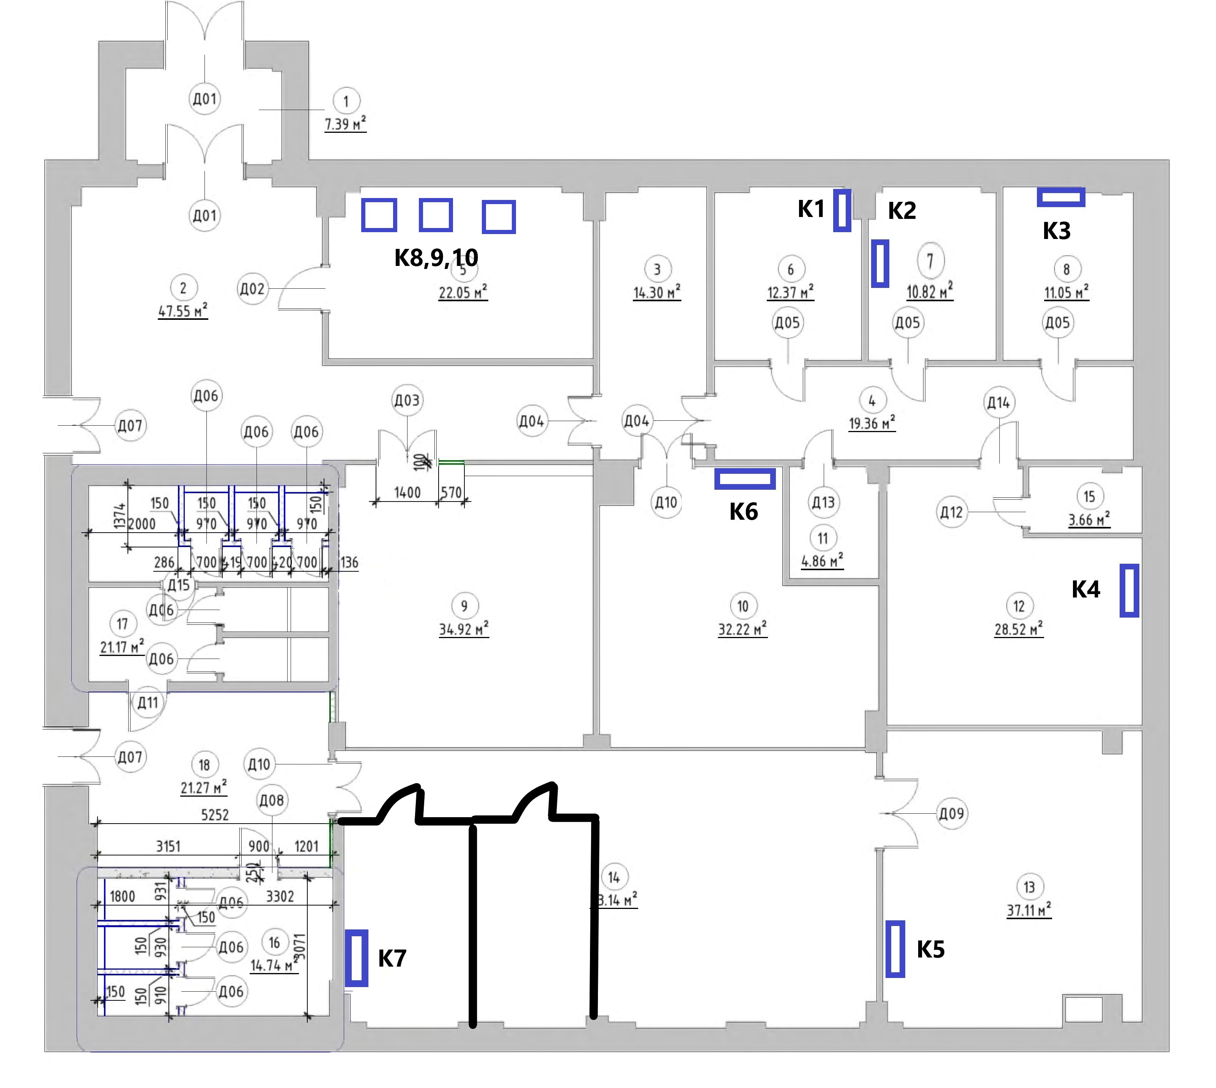
Рис.1 Исходные данные установленные кондиционеры на 1 этаже ЮГ в осях 27-31/А-Г

Таблица № 1
Список кондиционеров на 1 этаже ЮГ в осях 27-31/А-Г до реконструкции
№  п/п | Марка сплит-систем, кондиционеров | Место установки | Инт-ть охлаж., кВт | Эл. мощность, кВт | Напряжение В
1 | Прецизионный кондиционер MONTAIR XSB 1019 D/ MONTAIR UCM 501B | к.101А | 19,0 | 7,0 | 380
2 | Прецизионный кондиционер MONTAIR XSB 1019 D/ MONTAIR UCM 501B | к.101А | 19,0 | 7,0 | 380
3 | Прецизионный кондиционер MONTAIR XSB 1019 D/ MONTAIR UCM 501B | к.101А | 19,0 | 7,0 | 380
4 | Сплит-система настенного типа HAIER AS07GA4HAA | к.102А | 2,2 | 0,96 | 220
5 | Сплит-система настенного типа McQuay MWM015GR | к.102Б | 3,0 | 1,0 | 220
6 | Сплит-система настенного типа PIONEER KFR20ZW/KOR20ZW | к.102В | 2,2 | 1,0 | 220
7 | Сплит-система настенного типа HAIER HSU-12HMC203/R2 | к.103Б | 3,2 | 1,2 | 220
8 | Сплит-система настенного типа HAIER HSU-24HEK203/R2 | к.103А | 2,4 | 1,1 | 220
9 | Сплит-система настенного типа LG G09LH | к.103В/1 | 2,6 | 1,0 | 220
10 | Сплит - система RODA RS-CF18AX | к.101В | 5,3 | 1,7 | 220

  - Расчетным путем была определена необходимость монтажа нижеперечисленных кондиционеров (Рис.2 Кондиционеры на 1 этаже юг в осях 27-31/А-Г после реконструкции) Таблица №2 Список кондиционеров на 1 этаже юг в осях 27-31/А-Г после реконструкции
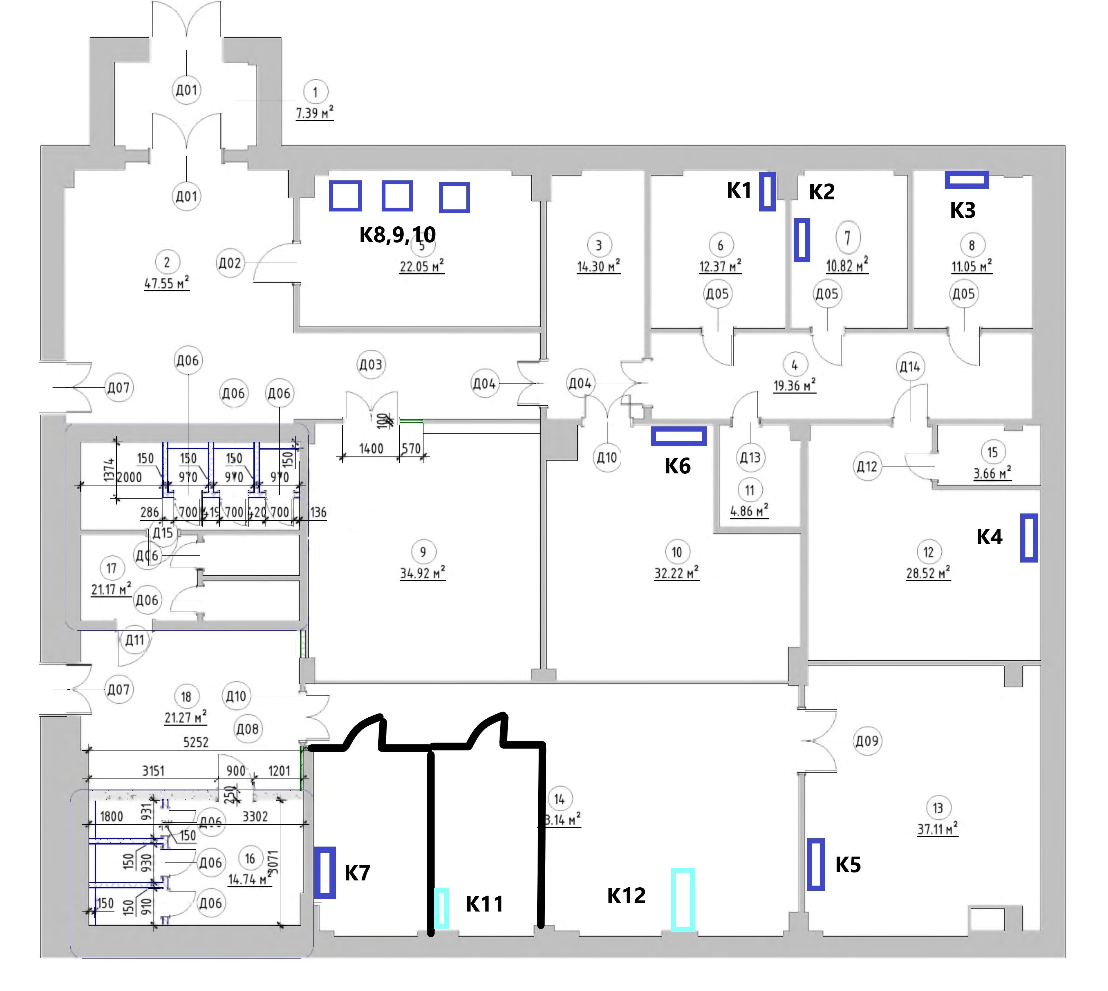
Рис.2 Установленные кондиционеры после реконструкции на 1 этаже юг в осях 27-31/А-Г

Таблица №2
Список кондиционеров на 1 этаже ЮГ в осях 27-31/А-Г после реконструкции
№  п/п | Марка сплит-систем, кондиционеров | Место установки | Инт-ть охлаж., кВт | Эл. мощность, кВт | Напряжение В
1 | Прецизионный кондиционер MONTAIR XSB 1019 D/ MONTAIR UCM 501B | к.101А | 19,0 | 7,0 | 380
2 | Прецизионный кондиционер MONTAIR XSB 1019 D/ MONTAIR UCM 501B | к.101А | 19,0 | 7,0 | 380
3 | Прецизионный кондиционер MONTAIR XSB 1019 D/ MONTAIR UCM 501B | к.101А | 19,0 | 7,0 | 380
4 | Сплит-система настенного типа HAIER AS07GA4HAA | к.102А | 2,2 | 0,96 | 220
5 | Сплит-система настенного типа McQuay MWM015GR | к.102Б | 3,0 | 1,0 | 220
6 | Сплит-система настенного типа PIONEER KFR20ZW/KOR20ZW | к.102В | 2,2 | 1,0 | 220
7 | Сплит-система настенного типа HAIER HSU-12HMC203/R2 | к.103Б | 3,2 | 1,2 | 220
8 | Сплит-система настенного типа HAIER HSU-24HEK203/R2 | к.103А | 2,4 | 1,1 | 220
9 | Сплит-система настенного типа LG G09LH | к.103В/1 | 2,6 | 1,0 | 220
10 | Сплит - система RODA RS-CF18AX | к.101В | 5,3 | 1,7 | 220
11 | Сплит – система MCQUAY MWM020GR/MLC20CR | к.103В | 5,6 | 1,8 | 220
12 | Сплит – система General Climate | к.103В/2 | 2,0 | 0,7 | 220

Таблица №3
№  п/п | Марка сплит-систем, кондиционеров | Место установки | трубки | Метраж труб | Дренаж
1 | Сплит – система MCQUAY MWM020GR/MLC20CR | к.103В | 5/8  3/8 | 3  3 | 3
2 | Сплит – система General Climate | к.103В/2 | ¼  3/8 | 3  3 | 3

Таблица №4

Ведомость материалов для систем кондиционирования 1-ый этаж в осях 27-31/А-Г

№  п/п | Наименование | Количество | Единица измерения
1 | Медная труба 1/4" (толщ. стенки 0,76 мм) | 3 | м.п.
2 | Медная труба 3/8" (толщ. стенки 0,81 мм) | 6 | м.п.
3 | Медная труба 5/8" (толщ. стенки 0,89 мм) | 3 | м.п.
4 | Теплоизоляция Energoflex 6х6 мм 1/4" | 3 | м.п.
5 | Теплоизоляция Energoflex 6х10 мм 3/8" | 6 | м.п.
6 | Теплоизоляция Energoflex 6х15 мм 5/8" | 3 | м.п.
7 | Шланг дренажный для кондиционера d 16мм | 3 | м.п.
8 | Шланг дренажный для кондиционера d 20мм | 3 | м.п.

10.3 Описание необходимых работ по монтажу системы кондиционирования в помещениях 1 этажа ЮГ в осях 27-31/А-Г.
10.4 Существующая схема кондиционирования 1 этажа ЮГ приведена в Рис.1 Исходные данные установленные кондиционеры на 1 этаже ЮГ в осях 27-31/А-Г.
В ходе строительно-монтажных работ необходимо произвести монтаж:
К 11 – помещение 103В/2 (рис. 2)
К 12 – помещение 103В (рис. 2)
10.5 Расчетным путем была определена необходимость монтажа нижеперечисленных кондиционеров (Рис.3 Установленные кондиционеры после реконструкции на 1 этаже ЮГ в осях 27-31/А-Г). Таблица №2 Список кондиционеров на 1 этаже ЮГ в осях 27-31/А-Г после реконструкции.
Системы кондиционирования предназначены для поддержания нормальной температуры окружающей среды в летний период, а также межсезонье.
10.6 Настоящее техническое задание определяет технические и организационные требования по монтажу сплит-систем и вводу их в эксплуатацию.
10.7 Функции сплит-систем: охлаждение, нагрев, осушение воздуха в помещении.
10.8 Сплит-система автоматически поддерживает заданную температуру в производственном помещении в режиме охлаждения, осушения, нагрева.
10.9 Сплит-системы снабжены функцией включения/выключения по таймеру.
10.10 Управление сплит-системами осуществляется дистанционно –пультом управления.
10.11 Необходимые материалы для монтажа сплит - систем оригинальные и не бывшие в употреблении, не восстановленные.
10.12 В цену поставляемых материалов для монтажа сплит-систем должны быть включены, все налоги и сборы, включая таможенные пошлины, до-ставку на территорию Заказчика, работы по монтажу.
10.13 Требования к монтажу оборудования:
10.14 Проведение монтажа наружного и внутреннего блока сплит-систем - 2 штук, согласно приложениям, к данному ТЗ.
10.15 Предусмотреть организованный отвод конденсата в систему канализации или смонтировать систему конденсатоотвода на уличное пространство.
10.16 Место проведения работ: г. Воронеж, ул. Старых большевиков 5, АО «НИИЭТ» 1 этаж комнаты 103В, 103В/2 (рис. 2).
10.17 Гарантийное обслуживание
Минимальный срок гарантийного обслуживания:
- на материалы для монтажа сплит-систем не менее 24 месяцев со дня приемки-передачи.
- на монтаж не менее 36 месяцев со дня подписания акта выполненных работ.
Поставщик в течение гарантийного срока должен осуществлять за свой счет, гарантийное обслуживание товара и комплектующих его изделий, гарантийный ремонт или замену товара, или его частей. Пересылка Товара, подлежащего гарантийному ремонту или его замене, должна производиться за счет средств Поставщика.
10.18 Сроки поставки и монтажа
Срок поставки материала для монтажа сплит-систем – не более 6 недель с даты заключения договора.
Срок проведения монтажа – по согласованному графику производства работ (приложение к договору подряда).
- Описание необходимых работ по монтажу системы кондиционирования в помещениях 3 этажа
11.1 Существующая схема кондиционирования 3 этажа приведена в Рис.3 Исходные данные установленные кондиционеры на 3 этаже юг в осях 27-31/А-Г
В ходе строительства необходимо произвести замену:
К 2 – помещение 303 (рис. 4)
К 3 – помещение 303а (рис. 4)
К 4 - помещение 304 (рис. 4)
К 5 - помещение 305 (рис. 4)
К 6 – помещение 307 (рис. 4)
К 7, К 8, К 9 помещение 308 (рис. 4)
К 10 помещение 306 (рис. 4)
  - Расчетным путем была определена необходимость монтажа нижеперечисленных кондиционеров (Рис.4 Кондиционеры на 3 этаже юг в осях 27-31/А-Г после реконструкции) Таблица №5 Список кондиционеров на 3 этаже юг в осях 27-31/А-Г после реконструкции

Таблица №5
Список кондиционеров на 3 этаже юг в осях 27-31/А-Г после реконструкции
№  п/п | Марка сплит-систем, кондиционеров | Место установки | Инт-ть охлаж., кВт | Эл. мощность, кВт | Напряжение В
1 | Сплит-система настенной установки HSU-09HEK103/R2 | к.302 | 2,5 | 0,9 | 220
2 | Royal Clima RC-G30HN GLORIA | к.303 | 2.94 | 1 | 220
3 | Royal Clima RC-G30HN GLORIA (+зимний пакет) | к.303а | 2.94 | 1 | 220
4 | Royal Clima CO-4C 24HN Cassette кассетная сплит-система | к.304 | 7.2 | 3,0 | 220
5 | Royal Clima CO-4C 24HN Cassette кассетная сплит-система | к.305 | 7.2 | 3,0 | 220
6 | Кассетный кондиционер Royal Clima ES-C 36HRX/ES-C pan/2X/ES-E 36HX | к.307 | 10.55 | 3.3 | 1~, 220~240 В, 50 Гц/3~,380~400 В, 50 Гц
7 | Royal Clima CO-4C 24HN Cassette кассетная сплит-система | к.308 | 7,2 | 3,0 | 220
8 | Royal Clima CO-4C 24HN Cassette кассетная сплит-система | к.308 | 7,2 | 3,0 | 220
9 | Royal Clima CO-4C 24HN Cassette кассетная сплит-система | к.308 | 7,2 | 3,0 | 220
10 | Royal Clima RC-G30HN GLORIA | к.306 | 2.94 | 1 | 220

Системы кондиционирования предназначены для поддержания нормальной температуры окружающей среды в летний период, а также межсезонье, а в комнате 303а необходим зимний пакет для работы в зимнее время.

  - Настоящее техническое задание определяет технические и организационные требования по поставке и монтажу сплит-систем, ввод в эксплуатацию.
  - Функции сплит-систем: охлаждение, нагрев, осушение воздуха в помещении.
  - Сплит-система автоматически поддерживает заданную температуру в производственном помещении в режиме охлаждения, осушения, нагрева.
  - Сплит-системы снабжены функцией включения/выключения по таймеру.
  - Управление сплит-системами осуществляется дистанционно –пультом управления.
  - Сплит-системы оригинальные и не бывшие в употреблении, не восстановленные.
  - В цену поставляемой сплит-системы должны быть включены, все налоги и сборы, включая таможенные пошлины, доставка на территорию Заказчика, работы по демонтажу существующих и монтажу новых.
11.10 Сплит-системы должна обеспечивать или превосходить характеристики системы, приведенные в Таблице №6.

Таблица №6
№ помещения (приложение 2) | Площадь помещения, м2 | Производительность кондиционера, Вт | Примечание
к.302 | 22,23 | 2,5
к.303 | 18,97 | 2.94
к.303а | 16,23 | 2.94 | (+зимний пакет)
к.304 | 36,66 | 7.2
к.305 | 32,77 | 7.2
к.307 | 52,93 | 10.55
к.308 | 151,84 | 7,2
к.306 | 9,37 | 2.94

11.11 Комплект поставки:
Список необходимых кондиционеров на 3 этаже юг в осях 27-31/А-Г
Таблица №7
№  п/п | Марка сплит-систем, кондиционеров | Ед. из | Кол-во | Примечание
1 | Royal Clima RC-G30HN GLORIA | шт | 3 | (1 с зимним пакетом)
2 | Кассетный кондиционер Royal Clima ES-C 36HRX/ES-C pan/2X/ES-E 36HX | шт | 1
3 | Royal Clima CO-4C 24HN Cassette кассетная сплит-система | шт | 5

В комплект поставки должны входить наружный блок, внутренний блок, пульт управления, руководство по монтажу и эксплуатации, а в комнате 303а необходим зимний пакет для работы в зимнее время.

11.12 Требования к демонтажу и монтажу оборудования:
11.12.1 Проведение демонтажа наружного и внутреннего блоков существующих сплит-систем (согласно рис. 3) – К2, К3, К4, К5, К6, К7, К8, К9, К10, К11, К12. Демонтаж производить с сохранением хладагента с целью дальнейшего использования.
11.12.2 Проведение монтажа наружного и внутреннего блока сплит-систем - 9 штук, согласно приложениям, к данному ТЗ.
11.12.3 Предусмотреть организованный отвод конденсата в систему канализации или смонтировать систему конденсатоотвода на уличное пространство.
11.13 Место проведения работ: г. Воронеж, ул. Старых большевиков 5, АО «НИИЭТ» 3 этаж комнаты 303, 303а, 304, 305, 306, 307, 308 (рис. 4).
11.14 Гарантийное обслуживание
Минимальный срок гарантийного обслуживания:
- на сплит-системы не менее 24 месяцев со дня приемки-передачи;
- на монтаж не менее 36 месяцев со дня подписания акта выполненных работ.
Поставщик в течение гарантийного срока должен осуществлять за свой счет, гарантийное обслуживание товара и комплектующих его изделий, гарантийный ремонт или замену товара, или его частей. Пересылка Товара, подлежащего гарантийному ремонту или его замене, должна производиться за счет средств Поставщика.
11.15 Сроки поставки и монтажа
Срок поставки сплит-системы – не более 6 недель с даты заключения договора.
Срок проведения монтажа – по согласованному графику производства работ (приложение к договору подряда).

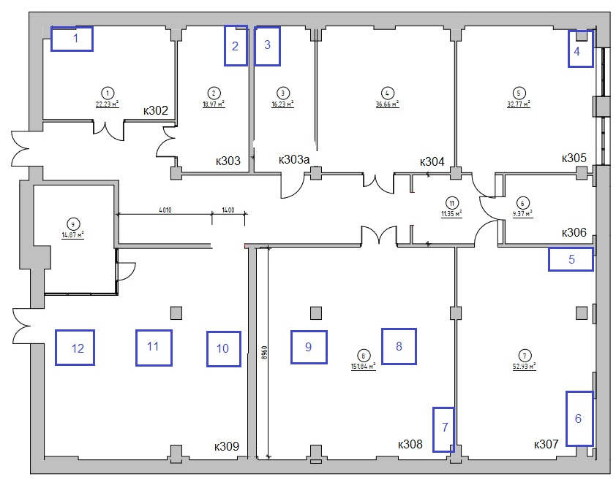
Рис.3 Исходные данные установленные кондиционеры на 3 этаже юг в осях 27-31/А-Г

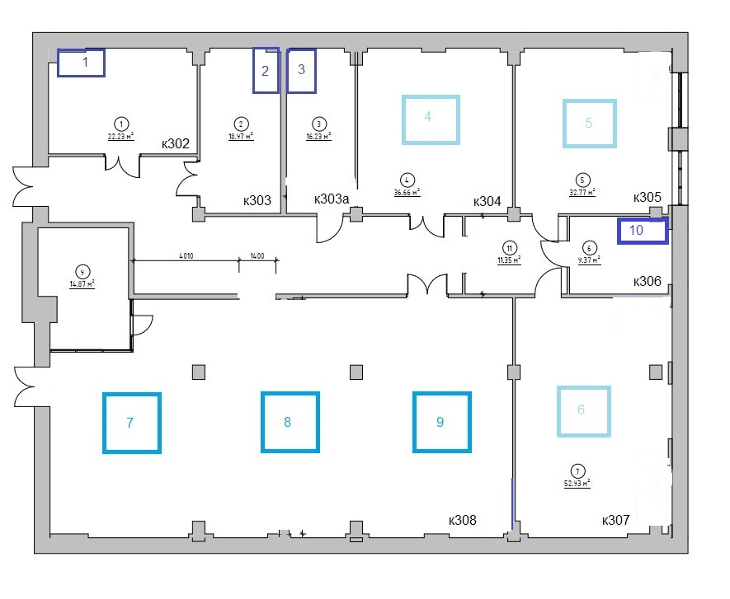
Рис.4 Кондиционеры на 3 этаже юг в осях 27-31/А-Г после реконструкции

Таблица №8
Ведомость материалов для систем кондиционирования 3-й этаж в/о 27-31/А-Г
№  п/п | Наименование | Количество | Единица измерения
1 | Медная труба 1/4" (толщ. стенки 0,76 мм) | 12 | м.п.
2 | Медная труба 3/8" (толщ. стенки 0,81 мм) | 54 | м.п.
3 | Медная труба 5/8" (толщ. стенки 0,89 мм) | 35 | м.п.
4 | Медная труба 3/4" (толщ. стенки 0,81 мм) | 7 | м.п.
5 | Теплоизоляция Energoflex 6х6 мм 1/4" | 12 | м.п.
6 | Теплоизоляция Energoflex 6х10 мм 3/8" | 54 | м.п.
7 | Теплоизоляция Energoflex 6х15 мм 5/8" | 35 | м.п.
8 | Теплоизоляция Energoflex 6х15 мм3/4" | 7 | м.п
9 | Шланг дренажный для кондиционера d 16мм | 47 | м.п.
10 | Шланг дренажный для кондиционера d 20мм | 7 | м.п.

- Система вентиляции 1 этажа ЮГ в осях 27-31/А-Г остается без изменений.
- Описание необходимых работ по монтажу системы приточно-вытяжной вентиляции в помещениях 3 этажа ЮГ в осях 27-31/А-Г.

Приточно-вытяжные системы воздуховодов остаются прежними согласно схеме приточного кондиционирования, на 3 этаже юг в осях 27-31/А-Г в за потолочном пространстве подвесного потолка типа армстронг, воздухообмен осуществляется через потолочные решетки, приток с коридора принудительный, с вентиляторами.
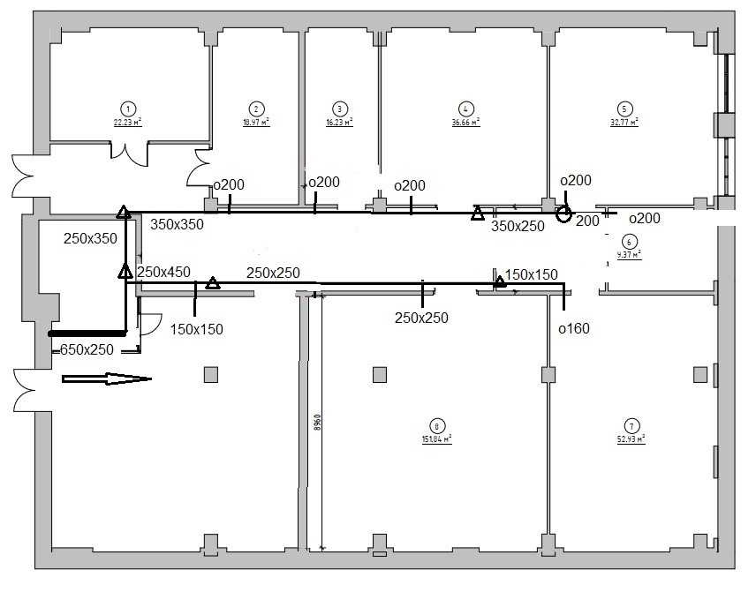
Рис.5 схема приточного кондиционирования на 3 этаже юг в осях 27-31/А-Г

В помещениях необходимо смонтировать потолочные вент решетки в подвесном потолке типа армстрнг. Новые вент решётки 600х600 мм учтены в ведомости объемов работ и материалов (раздел №9.2)
- Описание необходимых работ по монтажу оборудования и сетей: электроснабжения, освещения, аварийного освещения, телефонии, компьютерной LAN сети, на первом этаже, в осях 26-31/А-Г.

14.1 Монтаж оборудования и сетей - распределительного электроснабжения.
Произвести работы по монтажу сетей распределительного электроснабжения, на третьем этаже, в осях 26-31-6/А-Г, согласно приложениям, к данному ТЗ. Работы необходимо произвести:
а) монтаж кабеленесущих систем (перфорированный лоток с разделителем), по первому этажу, в осях 26-31, за подвесным потолком, а также сверление проходных отверстий с установкой закладных, на высоте более 2,5м;
б) монтаж кабелей распределительного электроснабжения и LAN сети, на высоте более 2,5м;
г) монтаж электрических распределительных боксов, с установкой в них систем автоматической защиты;
д) монтаж розеток для LAN сети;
ж) подключение и маркировка проводов LAN сети (проверить тестером целостность линий);
з) монтаж розеток 220В;
к) подключение и маркировка кабелей распределительного электроснабжения;
Используемые материалы необходимо согласовать с Заказчиком.
По окончанию работ, Подрядчик предоставляет Заказчику, протоколы сопротивления изоляции, всех кабельных линий (с приложением лицензии на данный вид работ).
Кабеленесущие системы из металлических лотков, необходимо заземлить согласно ПУЭ. Для соединения кабелей использовать гильзы ГМЛ.
Все проходные отверстия необходимо запенить противопожарной пеной.

  - Монтаж оборудования и сетей – освещения, включая аварийное освещение.

Произвести работы по монтажу сетей освещения, на третьем этаже, в осях 26-31/А-Г, согласно приложениям, к данному ТЗ. Работы необходимо произвести в семь этапов:
а) монтаж кабеленесущих систем, по третьему этажу, в осях 26-31/А-Г, за подвесным потолком, а также сверление проходных отверстий с установкой закладных, на высоте более 2,5м;
б) монтаж кабелей и распределительных коробок сетей освещения, на высоте более 2,5м;
в) монтаж и подключение светильников, на высоте более 2,5м;
д) сверление отверстий, установка подрозетников и выключателей, подключение;
е) подключение эл. линий в ШСР -1й этаж юг, ШСР 1-1й этаж юг;
з) подключение и маркировка кабелей сетей освещения в распределительном боксе;
Используемые материалы необходимо согласовать с Заказчиком.
По окончанию работ, Подрядчик предоставляет Заказчику, протоколы сопротивления изоляции, всех кабельных линий (с приложением лицензии на данный вид работ).
Кабеленесущие системы из металлических лотков, необходимо заземлить согласно ПУЭ. Для подключения светильников, использовать клеммы Ваго.
Все проходные отверстия необходимо запенить противопожарной пеной.

  - Монтаж оборудования и сетей – телефонии и компьютерной LAN сети.

Произвести работы по монтажу сетей – телефонии и компьютерной LAN сети, от к.№101 в/о 28-29/В-Г первого этажа, оптические линии связи и 4 резервных линий UTP cat 5e проложить от к.№101 до КШ на 1 этаже Юг в/о 28/Б, согласно приложениям, к данному ТЗ. Работы необходимо произвести в девять этапов:
а) монтаж кабеленесущих систем (КНС) используя металлический разделитель в перфорированном лотке, по первому этажу, в осях 26-31/А-Г, за подвесным потолком, а также сверление проходных отверстий с установкой закладных, на высоте более 2,5м;
б) монтаж оптического магистрального кабеля по существующим кнс согласно приложениям, к данному ТЗ;
в) монтаж Utp кабелей телефонии и компьютерной LAN сети, на высоте более 2,5м;
г) монтаж патч панелей в уже имеющуюся коммутационную стойку;
д) сверление отверстий;
е) монтаж LAN розеток, при коммутации учесть, что в дальнейшем аналоговая телефония перейдет на IP телефонию, в распределительном шкафу телефоны подключить по временной схеме;
ж) подключение и маркировка кабелей. Расключение и маркировка, включая патч-панели, должна осуществляться силами подрядчика, нумерация должна быть следующего типа: номер комнаты и порядковый номер точки подключения, от входа в кабинет слева первая розетка и далее по часовой стрелке, в каждом кабинете нумерация начинается с единицы, маркировки точек подключения в кабинетах и на патч-панелях должны совпадать;
з) сверление проходных отверстий в бетонных потолочных перекрытиях и стенах, монтаж (КНС) для магистральных кабелей сети – телефонии и компьютерной LAN сети;
и) монтаж маркировка и подключение магистральных кабелей сети – телефонии кнс и компьютерной LAN сети (кабель для телефонии необходимо демонтировать и смонтировать по новым (КНС);
к) в случае гарантийного обслуживания произвести ремонт или замену оборудования в течении 1 календарного месяца.
Используемые материалы необходимо согласовать с Заказчиком.
Последовательность выполнения работ по монтажу оборудования, компьютерной LAN сети и телефонии необходимо предварительно согласовать с Отделом №18 и производить работы под наблюдением сотрудника Отдела №18.
Кабеленесущие системы из металлических лотков, необходимо заземлить согласно ПУЭ.
Все проходные отверстия необходимо запенить противопожарной пеной.
Все проходные отверстия необходимо запенить противопожарной пеной.
Место проведения работ: АО «НИИЭТ», г. Воронеж, ул. Старых Большевиков 5.

Исходные данные, предоставляемые до начала работ:

- Приложение № 1 – Схема трасс перфорированных лотков и магистральных кабельных линий.
- Приложение № 2 – Схема монтажа основного и аварийного освещения.
- Приложение № 3 – Ведомость основного и аварийного освещения.
- Приложение № 4 – Схема электроснабжения и LAN сети.
- Приложение № 5 – Ведомость материалов электроснабжения и заземления.
- Приложение № 6 – Ведомость материалов телефонии и LAN сети.
- Приложение № 7 – ШСР 1-1й этаж юг. Схема.
- Приложение № 8 – ШСР 1й этаж юг. Схема.
- Приложение № 9 – Схема сети заземления (монтаж производит АО «НИИЭТ»)
- Приложение № 10 – Распределительный бокс 102в.
- Приложение № 11 – Распределительный бокс 103б
- Приложение № 12 – Распределительный бокс 102б.
- Приложение № 13 – Распределительный бокс 101в.

- Описание необходимых работ по монтажу оборудования и сетей: электроснабжения, освещения, аварийного освещения, телефонии, компьютерной LAN сети, на третьем этаже, в осях 27-31/А-Г.
15.1 Монтаж оборудования и сетей - распределительного электроснабжения.
Произвести работы по монтажу сетей распределительного электроснабжения, на третьем этаже, в осях 27-31-6/А-Г, согласно приложениям, к данному ТЗ. Работы необходимо произвести:
а) монтаж кабеленесущих систем (перфорированный лоток с разделителем), по третьему этажу, в осях 27-31, за подвесным потолком, а также сверление проходных отверстий с установкой закладных, на высоте более 2,5м;
б) монтаж кабелей распределительного электроснабжения и LAN сети, на высоте более 2,5м;
г) монтаж электрических распределительных боксов, с установкой в них систем автоматической защиты;
д) монтаж розеток для LAN сети;
ж) подключение и маркировка проводов LAN сети (проверить тестером целостность линий);
з) монтаж розеток 220В;
к) подключение и маркировка кабелей распределительного электроснабжения;
Используемые материалы необходимо согласовать с Заказчиком.
По окончанию работ, Подрядчик предоставляет Заказчику, протоколы сопротивления изоляции, всех кабельных линий (с приложением лицензии на данный вид работ).
Кабеленесущие системы из металлических лотков, необходимо заземлить согласно ПУЭ. Для соединения кабелей использовать гильзы ГМЛ.
Все проходные отверстия необходимо запенить противопожарной пеной.

  - Монтаж оборудования и сетей – освещения, включая аварийное освещение.

Произвести работы по монтажу сетей освещения, на третьем этаже, в осях 27-31/А-Г, согласно приложениям, к данному ТЗ. Работы необходимо произвести в семь этапов:
а) монтаж кабеленесущих систем, по третьему этажу, в осях 27-31/А-Г, за подвесным потолком, а также сверление проходных отверстий с установкой закладных, на высоте более 2,5м;
б) монтаж кабелей и распределительных коробок сетей освещения, на высоте более 2,5м;
в) монтаж и подключение светильников, на высоте более 2,5м;
д) сверление отверстий, установка подрозетников и выключателей, подключение;
е) подключение эл. линий в ШСР -3й этаж юг;
з) подключение и маркировка кабелей сетей освещения в распределительном боксе;
Используемые материалы необходимо согласовать с Заказчиком.
По окончанию работ, Подрядчик предоставляет Заказчику, протоколы сопротивления изоляции, всех кабельных линий (с приложением лицензии на данный вид работ).
Кабеленесущие системы из металлических лотков, необходимо заземлить согласно ПУЭ. Для подключения светильников, использовать клеммы Ваго.
Все проходные отверстия необходимо запенить противопожарной пеной.

  - Монтаж оборудования и сетей – телефонии и компьютерной LAN сети.

Произвести работы по монтажу сетей – телефонии и компьютерной LAN сети, от к.№406 в/о 29-30/А-В четвертого этажа, оптические линии связи и 4 резервных линий UTP cat 5e проложить от к.№406 до КШ на 3 этаже Юг в/о 30/Б-В, согласно приложениям, к данному ТЗ. Работы необходимо произвести в девять этапов:
а) монтаж кабеленесущих систем (КНС) используя металлический разделитель в перфорированном лотке, по третьему этажу, в осях 27-31/А-Г, за подвесным потолком, а также сверление проходных отверстий с установкой закладных, на высоте более 2,5м;
б) монтаж оптического магистрального кабеля по существующим кнс согласно приложениям, к данному ТЗ;
в) монтаж Utp кабелей телефонии и компьютерной LAN сети, на высоте более 2,5м;
г) монтаж патч панелей в уже имеющуюся коммутационную стойку;
д) сверление отверстий;
е) монтаж LAN розеток, при коммутации учесть, что в дальнейшем аналоговая телефония перейдет на IP телефонию, в распределительном шкафу телефоны подключить по временной схеме;
ж) подключение и маркировка кабелей. Расключение и маркировка, включая патч-панели, должна осуществляться силами подрядчика, нумерация должна быть следующего типа: номер комнаты и порядковый номер точки подключения, от входа в кабинет слева первая розетка и далее по часовой стрелке, в каждом кабинете нумерация начинается с единицы, маркировки точек подключения в кабинетах и на патч-панелях должны совпадать;
з) сверление проходных отверстий в бетонных потолочных перекрытиях и стенах, монтаж (КНС) для магистральных кабелей сети – телефонии и компьютерной LAN сети;
и) монтаж маркировка и подключение магистральных кабелей сети – телефонии кнс и компьютерной LAN сети (кабель для телефонии необходимо демонтировать и
смонтировать по новым (КНС);
к) в случае гарантийного обслуживания произвести ремонт или замену оборудования в течении 1 календарного месяца.
Используемые материалы необходимо согласовать с Заказчиком.
Последовательность выполнения работ по монтажу оборудования, компьютерной LAN сети и телефонии необходимо предварительно согласовать с Отделом №18 и производить работы под наблюдением сотрудника Отдела №18.
Кабеленесущие системы из металлических лотков, необходимо заземлить согласно ПУЭ.
Все проходные отверстия необходимо запенить противопожарной пеной.
Все проходные отверстия необходимо запенить противопожарной пеной.
Место проведения работ: АО «НИИЭТ», г. Воронеж, ул. Старых Большевиков 5.

Исходные данные, предоставляемые до начала работ:

- Приложение № 1 – Схема трасс перфорированных лотков.
- Приложение № 2 – Схема монтажа основного и аварийного освещения.
- Приложение № 3 – Ведомость освещения.
- Приложение № 4 – Схема электроснабжения и LAN сети.
- Приложение № 5 – Ведомость материалов электроснабжения и заземления.
- Приложение № 6 – Схема сети заземления.
- Приложение № 7 – ШСР 3й этаж юг. Схема.
- Приложение № 8 – Схема к.№302 распределительный бокс.
- Приложение № 9 – к.№303, 303а распределительный бокс.
- Приложение № 10 – к.№304 распределительный бокс.
- Приложение № 11 – к.№305 распределительный бокс.
- Приложение № 12 – к.№306 распределительный бокс.
- Приложение № 13 – к.№307 распределительный бокс.
- Приложение № 14 – Ввод №2 к.308,309.
- Приложение № 14 – Ввод №1 к.308,309.
- Приложение № 15 – Ведомость материалов LAN сетей.
По окончанию работ совместно с закрывающими документами для оплаты, «Подрядчик» передает исполнительную документацию. Исполнительная документация включает в себя: реестр; акт скрытых работ; журнал входного контроля, журнал общих работ; кабельный журнал; сертификаты соответствия; паспорта на оборудование; исполнительные и однолинейные схемы.

- Описание необходимых работ по монтажу сетей водоснабжения и канализации на 1 этаже, в осях 27-28/Б-В.
16.1 Произвести работы по демонтажу 3х раковин типа тюльпан, 3х смесителей и 6 подводок для смесителей в мужском туалете, 2х смесителей в душевых на первом этаже, в осях 27-28/Б-В
16.2 Демонтированные материалы утилизировать с вывозом мусора или передать на хранение на склад 20 отдела.
16.3 Произвести работы по монтажу 3х раковин типа тюльпан, 3х смесителей и 6 подводок для смесителей в мужском туалете, 2х смесителей в душевых на первом этаже, в осях 27-28/Б-В, согласно приложениям, к данному ТЗ.
16.4 Используемые материалы необходимо согласовать с Заказчиком.
16.5 В мужском туалете предусмотреть вывод 2х кранов холодного и горячего водоснабжения для набора воды в ведра для мытья полов уборщицами.
Рис. 6
Схема замены сантехнических приборов в мужском туалете на 1 этаже, в осях 27-28/Б-В
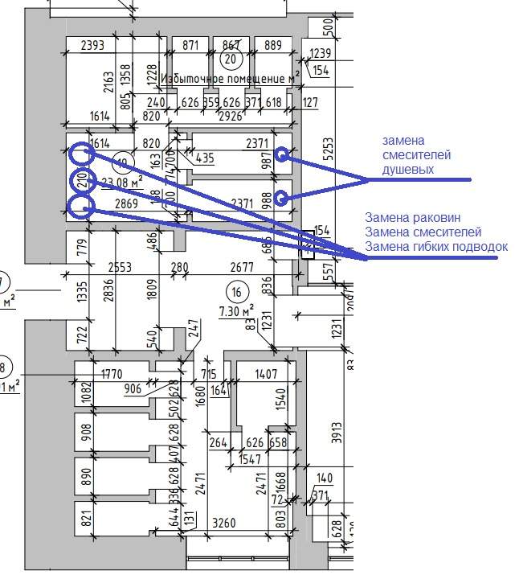

Таблица №9
Ведомость материалов сетей водоснабжения и канализации на 1 этаже, в осях 27-28/Б-В

№ п/п | Наименование | Количество | Ед. изм.
1 | Раковина тюльпан | 3 | шт
2 | Смеситель для раковины | 3 | шт
3 | Сифон на раковину | 3 | шт
4 | Гибкие подводки (длина 0.5 метра) внутренняя резьба – внутренняя резьба | 6 | шт
5 | Кран полипропилен ду25 | 2 | шт
6 | Смеситель для душа | 2 | шт

- Требования к подрядной организации

17.1 Подрядная организация должна иметь опыт проведения аналогичных работ не менее 5-х лет.
17.2 Подрядная организация должна состоять в СРО.
17.3 Уровень ответственности членов СРО должен быть не меньше суммы заключаемого договора.

18. Срок выполнения работ
Сроки выполнения работ: не более 100 календарных дней от даты подписания Сторонами Договора и акта приема-передачи строительной площадки.

19. Требования к смете на выполнения работ
Смета должна включать информацию о стоимости работ за единицу работ, стоимость за единицу материалов. Смета должна учитывать вынос и вывоз, утилизацию строительных отходов, доставку и подъем материалов, а также клининг перед сдачей объекта.

Примечания: Монтаж и пуско-наладка систем пожарной сигнализации и системы оповещения и управления эвакуацией людей при пожаре (СПС и СОУЭ) в данном техническом задании не рассматривается. Система отопления 1-го и 3-го этажа остаётся прежней.

